Saison culturelle accessible
2023-2024
Pour les personnes déficientes visuelles
Programmation adaptée
de 28 structures culturelles
du territoire nantais

Présentation des spectacles (opéra, danse, théâtre, cirque), concerts, musées, films, livres, audiolivres, visites, parcours dans la ville, conférences, rencontres, ainsi que les actions culturelles et outils adaptés.

Document en gros caractères
ÉDITO

La Ville de Nantes agit au quotidien pour l’égalité entre toutes et tous. Elle mène ainsi naturellement une action particulièrement ambitieuse à destination des personnes en situation de handicap. La culture, fondamentale pour l’émancipation, facteur de rencontres et d’échanges, source de plaisir, fait naturellement partie des sujets sur lesquels porte cette action.

C’est dans cet esprit que s’inscrit la saison culturelle accessible 2023-2024. Elle résulte d’une initiative collective de 27 structures culturelles nantaises et des acteurs du champ du handicap visuel.

La Ville de Nantes soutient et accompagne cette démarche qui répond aux enjeux d’accessibilité universelle, pour que chacun et chacune puisse se saisir, en plus grande autonomie, des ressources culturelles.

Informations pratiques, offre d’actions culturelles accessibles, présentation des structures culturelles, tous ces éléments sont réunis dans le présent document pour faciliter et offrir des conditions d’accueil adaptées aux personnes déficientes visuelles.

Cette initiative, conçue depuis plusieurs années par un collectif d’acteurs culturels et du handicap, s’est développée et renforcée au fil des saisons. La Ville de Nantes remercie l’ensemble des personnes et des structures qui se sont investies pour la qualité de la coopération grandissante de ce réseau ouvert.

À toutes et tous, nous souhaitons de belles découvertes !

Aymeric Seassau, Adjoint à la culture
Marie-Annick Benâtre, Adjointe aux personnes handicapées, à l’accessibilité universelle et aux populations roms.

SOMMAIRE

Les structures culturelles sont présentées par domaines artistiques et culturels. Cliquez sur les opérateurs du sommaire ci-dessous, puis sur le lien qui s’affiche pour vous rendre directement à la page souhaitée.

SPECTACLES ET CONCERTS p 5
Angers Nantes Opéra p 6
Association culturelle de l'été p 11
La Bouche d’Air p 16
La Folle Journée p 19
Le Nouveau Pavillon - Festival Eurofonik p 21
La Soufflerie p 23
Le Grand T p 26
Festival Handiclap p 29
Le lieu unique p 31
ONPL p 34
Pannonica p 37
Pick up Production p 40
Stereolux p 42
Théâtre Francine Vasse p 45
TNT - Terrain Neutre Théâtre p 47
Trempo p 50
TU-Nantes p 52
MUSÉES - EXPOSITIONS p 55
Château des Ducs de Bretagne p 56
Le Chronographe p 59
Musée d’arts de Nantes p 62
Muséum d'Histoire Naturelle p 65
Passage Sainte Croix p 68

CINÉMA p 71
Le Cinématographe p 72
Festival des 3 Continents p 74
LIVRES ET LECTURE p 77
Bibliothèque municipale p 78
> Médiathèque Floresca GUÉPIN p 78
> Médiathèque Jacques DEMY p 81
> Médiathèque Lisa BRESNER p 82
> Médiathèque Luce COURVILLE p 84
La Maison de la Poésie p 87
PARCOURS DANS LA VILLE p 89
Le Voyage à Nantes p 90
Les Machines de l’Ile p 95

SPECTACLES ET CONCERTS

Angers Nantes Opéra

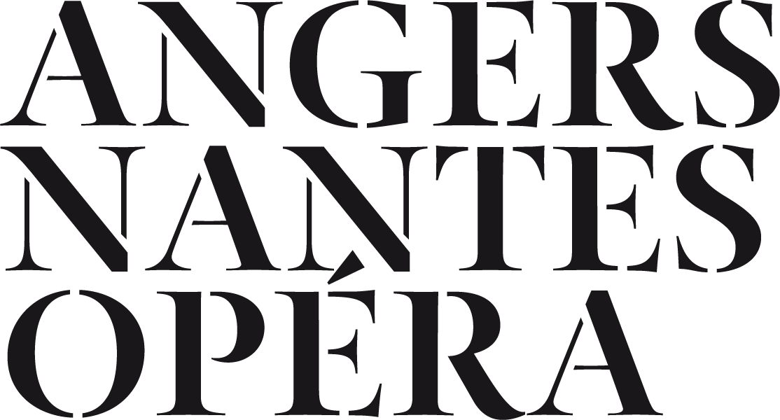

INFORMATIONS PRATIQUES
Référente accessibilité : Shirleen-Jayne GALVAO
Email : accessibilite@smano.eu
Téléphone : 06 16 27 47 73
Contact le jour de la sortie : Shirleen-Jayne GALVAO 06 16 27 47 73 ou le téléphone du service accueil 06 07 32 89 69

Programme accessible : programme en braille et gros caractères distribué le jour des séances audio-décrites
Page internet avec offre accessible : https://www.angers-nantes-opera.com/infos-pratiques/accessibilite
Accueil : 1 place Molière (accès hall) ou 1 rue Corneille (accès PMR)
A la demande jusqu’à 10 jours avant l’opéra : possibilité de venir vous chercher aux arrêts de tram et de bus pour guider votre marche jusqu’au théâtre.

Accessibilité du bâtiment : partielle, accès PMR à l’orchestre uniquement (rez-de-chaussée)
Adresse postale : 1 rue Molière CS10929 44009 Nantes CEDEX 1

Arrêt ProxiTan/Proxicab : devant le théâtre 1 place Graslin 44000 Nantes
Places parking PMR : parking Graslin
Accès transports :
TRAMWAY - ligne 1, arrêt Commerce ou Médiathèque
BUS - ligne 11, arrêt Graslin ou lignes C1, C3 et 23, arrêts Copernic ou Saint Nicolas

Tarifs :
INDIVIDUELS, GROUPES et ACCOMPAGNATEURS : très réduit en Catégorie 1 (34€) ou Catégorie 2 (27€).
Le tarif très réduit est proposé aux personnes bénéficiaires de la carte mobilité inclusion ou des minima sociaux.
Pour les concerts participatifs : tarif unique à 4€

LES RENDEZ-VOUS ACCESSIBLES

OPÉRA “BÉATRICE ET BÉNÉDICTE” EN AUDIODESCRIPTION
Dimanche 15 octobre 2023
De 16h à 18h - opéra de 2h
Une visite tactile est proposée en amont du spectacle, gratuite avec votre billet du spectacle, sur inscription jusqu’à 10 jours avant. renseignements et inscription :
mail : accessibilite@smano.eu
tel : 02 40 69 77 18

OPÉRA “TOSCA” EN AUDIODESCRIPTION
Dimanche 26 mai 2024
De 16h à 18h30 - opéra de 2h30 sans entracte
Une visite tactile est proposée en amont du spectacle, gratuite avec votre billet du spectacle, sur inscription jusqu’à 10 jours avant, renseignements et inscription :
mail : accessibilite@smano.eu
tel : 02 40 69 77 18

BÉATRICE ET BÉNÉDICT - HECTOR BERLIOZ
Livret du compositeur, d’après Beaucoup de bruit pour rien, de William Shakespeare
OPÉRA Production 2023
Pour son ultime ouvrage, créé en 1862 à Baden-Baden, Hector Berlioz trouve sa source dans l’une des pièces les plus gaies de William Shakespeare, dont les personnages sont sublimés par une musique traquant les mouvements du cœur sur des images de fête.

L’œuvre de Shakespeare traverse la vie et l’itinéraire artistique de Berlioz qui éprouva, en septembre 1827, un éblouissement en assistant à la première représentation d’Hamlet donnée par une troupe londonienne au Théâtre de l’Odéon. Il ressentit alors une émotion indicible en découvrant dans le rôle d’Ophélie l’actrice Harriet Smithson, qu’il devait épouser en 1833. Le compositeur écrivit ensuite dans ses mémoires, « Shakespeare, en tombant sur moi à l’improviste, me foudroya ». Son dernier opéra témoigne une nouvelle fois de sa passion pour le dramaturge anglais, dans une variation sur le trouble amoureux. Alors que Les Troyens, son précédent ouvrage, s’achève sur les mots désespérés de la reine de Carthage abandonnée par Énée, « Je vais mourir », Béatrice et Bénédict s’impose d’emblée comme une comédie lumineuse et festive, magnifiant la confiance et l’attente exaltée au premier air d’Héro, « Je vais le voir », la ferveur des retrouvailles dans celui de Bénédict, « Ah ! Je vais l’aimer ! ». Béatrice se veut malgré tout lucide et maîtresse du jeu, égarée dans un amour qui n’ose dire son nom. Les intermittences du cœur des deux protagonistes évoquent celles des quatre amoureux du Songe d’une nuit d’été, entre résistance et abandon. L’ineffable duo de la fin du premier acte, « Nuit paisible et sereine », affirme pourtant la magie de l’instant sur des notes suspendues : c’est avec grâce et légèreté que Berlioz, à la manière de Verdi dans Falstaff, quitte la scène.

TOSCA - GIACOMO PUCCINI
Livret de Giuseppe Giacosa et Luigi Illica d’après Victorien Sardou
OPÉRA Production 2022
Le drame qui se joue dans Tosca est passionnel, historique, cruel. Et la musique de Puccini l’habite avec une intensité, une fièvre de chaque instant, traversée d’éclaircies de tendresse ou de pure poésie qui ont depuis longtemps conquis le cœur de tous les amoureux d’opéra.

Trois ouvrages de Puccini figurent parmi les cinq opéras les plus joués au monde, et le match ne cesse de se rejouer entre La Bohème, Madame Butterfly et Tosca. Car ces chefs-d’œuvre, très fraîchement accueillis lors de leur création, se sont très vite imposés sur les scènes du monde entier et ne les ont plus jamais quittées. Pour Tosca, créée à Rome en 1900, la consécration prit moins de trois ans. Le trio constitué par la jeune cantatrice amoureuse et jalouse, le talentueux peintre Mario Cavaradossi et l’abject chef de la police Scarpia a été inventé par le dramaturge français Victorien Sardou dont Puccini s’est inspiré, mais c’est bien le compositeur qui a donné vie à ces personnages que la musique caractérise avec une extraordinaire éloquence. La manière dont l’orchestre souligne la cruauté de Scarpia dans le ≪ Te Deum » du premier acte, la généreuse nature et l’intelligence que révèlent les deux airs de Mario, l’énergie et le désarroi de Tosca tout au long de son affrontement avec le chef de la police, forment une trame musicale haletante sur laquelle se greffent des idées hautement suggestives comme ce concert dans l’église voisine, que l’on entend par une fenêtre ouverte au deuxième acte, ou le lever du jour sur Rome qui introduit l’acte suivant.

Un vrai défi pour tous les interprètes, à commencer par la metteuse en scène Silvia Paoli, passionnée par l’ouvrage et sa musique.

CONCERTS NATURELLEMENT ACCESSIBLES
L’ensemble de nos concerts lyriques, participatifs “ça va mieux en le chantant” ou “Voix du monde” sont naturellement accessibles. Vous y êtes les bienvenus !
Une séance audiodécrite sera proposée au cours de la saison sur un concert participatif « ça va mieux en le chantant ». Retrouvez notre programmation sur www.angers-nantes-opera.com (onglet « Programmation »).
PRÉSENTATION DE LA STRUCTURE
Acteur musical incontournable de la scène lyrique française, Angers Nantes Opéra repousse les frontières de l’opéra. Au-delà de l’art lyrique, c’est la voix dans tous ses états qui illustre toute son action. Chaque saison, dans un souci permanent d’ouverture, Angers Nantes Opéra coproduit ou accueille près de cinq opéras, une trentaine de concerts - classiques ou contemporains - et ciné-concerts, jusqu’à trois spectacles de danse et initie de nombreux projets artistiques sur les territoires des Pays de la Loire à destination des publics scolaires, étudiants et amateurs.
Aux côtés de son chœur de vingt-huit chanteurs et chanteuses, des artistes lyriques qu’il accueille en résidence, de l’Orchestre National des Pays de la Loire avec lequel il entretient une étroite relation, Angers Nantes Opéra déploie sa programmation au Théâtre Graslin (Nantes), au Quai (Angers), au Grand théâtre (Angers), chez et avec des lieux partenaires (Opéra de Rennes, Cité des Congrès de Nantes, la Soufflerie à Rezé) mais aussi dans l’espace public (Opéra sur écran) et des lieux patrimoniaux. Parce qu’Angers Nantes Opéra travaille chaque année à rendre l’opéra plus accessible, il rassemble près de 60 000 spectateurs.
Angers Nantes Opéra développe depuis 2009 sa politique d’accueil des spectateurs non et malvoyants en proposant des médiations sensorielles permettant d’enrichir l’expérience de l’audiodescription. Les audiodescriptions sont réalisées par Accès Culture, avec le soutien du Club Graslin Opéra, le matériel en partenariat avec le Grand T.

Association culturelle de l'été
2 festivals :
Aux heures d’été
Les Rendez-vous de l’Erdre

> Festival Aux heures d’été

INFORMATIONS PRATIQUES

Référente accessibilité : Chloé GRIMAULT
Mail : mediation@ace-nantes.fr
Téléphone : 02 51 82 38 03

Page internet avec offre accessible : https://www.auxheuresete.com/pratique/accessibilite/
Accueil adapté : accueil et accompagnement dès l’entrée du site.
Accessibilité du site : un guide d’accès pour tous et toutes est disponible afin de cibler les scènes les plus accessibles. Nous pouvons venir vous chercher aux arrêts Proxitan et vous accompagner jusqu’à l’entrée du site, n’hésitez pas à nous contacter.
Programmation : la programmation est disponible en ligne 1 mois avant l’événement.

Lieux du festival : Douves du Château des Ducs de Bretagne, Jardin des Plantes, différents parcs et jardins de la ville de Nantes.
Arrêts Proxitan : tous les lieux sont accessibles à Proxitan. Plus d’informations sur le site internet du festival.

Pour le Château des Ducs de Bretagne
Places parking PMR : Parking Château
Accès transports :
TRAMWAY : Arrêt Duchesse Anne - Château (Ligne 1)
BUSWAY : Arrêt Duchesse Anne - Château (Ligne 4)
Nous renseignons tous les accès en transports en commun dans un dossier communiqué au public avant l'événement.

Pour le Jardin des plantes
Places parking PMR : rue Stanislas Baudry
Accès transports :
TRAMWAY : Arrêt Gare Nord (Ligne 1)
BUS : Arrêt Trébuchet (Ligne 12)

Tarifs :
INDIVIDUEL : gratuité
GROUPES : gratuité, possibilité d’organiser un accueil “privilégié” de groupes.
ACCOMPAGNATEUR.TRICE : gratuité
Places assises disponibles mais limitées, possibilité de ramener sa propre assise et son pique-nique sur les sites.

LES RENDEZ-VOUS ACCESSIBLES

Concerts et spectacles naturellement accessibles
Tous les concerts du festival Aux heures d'été sont accessibles aux personnes non ou malvoyantes. Toutes les lectures du festival Aux heures d'été sont accessibles aux personnes non ou malvoyantes.
Pour les personnes non ou malentendantes, nous proposons des gilets vibrants, disponibles sur réservation pour certains concerts.
Pour les personnes non ou malentendantes, certains films de la programmation sont disponibles en SME (sous-titrage pour personnes sourdes et malentendantes). Plus d’informations sur le site internet.
PRÉSENTATION DU FESTIVAL

Festival dédié aux cultures d’ici et d’ailleurs, Aux heures d’été éclaire depuis 2005 chaque été nantais en présentant 5 semaines de croisements insolites des cultures du monde, en juillet et août.
Concerts, spectacles jeune public, séances de cinéma et lectures rythment le quotidien de l’été nantais avec 35 spectacles et plus de 80 artistes du monde entier. De très belles découvertes avec 100% de projets exigeants qui tissent de fins dialogues entre cultures !

> Festival Les Rendez-vous de l’Erdre

INFORMATIONS PRATIQUES
Référente accessibilité : Chloé GRIMAULT
Mail : mediation@ace-nantes.fr
Téléphone : 02 51 82 38 03

Page internet avec offre accessible : https://www.rendezvouserdre.com/accessibilite/
Accueil adapté : accueil et accompagnement dès l’entrée du site.
Accessibilité du site : un guide d’accès pour tous et toutes est disponible afin de cibler les scènes les plus accessibles. Nous pouvons venir vous chercher aux arrêts Proxitan et vous accompagner jusqu’à l’entrée du site, n’hésitez pas à nous contacter.
Programmation : la programmation est disponible en ligne 1 mois avant l’événement.

Lieux du festival : Quai Ceineray, Quai Henri Barbusse, Quai de Versailles, Rue Sully, Parvis de la Cité des Congrès.
Arrêts Proxitan : tous les lieux sont accessibles à Proxitan. Plus d’informations sur le site internet du festival.

Accès transports :
TRAMWAY : Arrêts 50 otages, Motte Rouge (Ligne 2)
BUS : Arrêts 50 otages (C2, 12, 23), Tortière (10,23), Lemoine (10, 23), Bonde (C6)

Tarifs :
INDIVIDUEL : gratuité
GROUPES : gratuité, possibilité d’organiser un accueil “privilégié” de groupe
ACCOMPAGNATEUR.ICE : gratuité

LES RENDEZ-VOUS ACCESSIBLES

Concerts naturellement accessibles
Tous les concerts du festival Les Rendez-vous de l'Erdre sont accessibles aux personnes non ou malvoyantes.
Pour les personnes non ou malentendantes, nous proposons des gilets vibrants, disponibles sur réservation pour certains concerts.

PRÉSENTATION DU FESTIVAL

Unique festival gratuit de jazz en France, les Rendez-vous de l’Erdre permettent à un très large public de découvrir ce genre musical dans toute sa diversité et sa vitalité. Une centaine de concerts, des scènes nautiques ou sur les quais, des groupes de grande renommée ou émergents côtoient de magnifiques bateaux du patrimoine français et européen qui naviguent sur les 28 kilomètres de l’Erdre, entre Nort-sur-Erdre et Nantes. Trait d’union entre l’histoire du jazz à Nantes et l’histoire de l’Erdre, le festival se déploie ainsi sur les rives de l'Erdre pour une semaine festive pendant laquelle plus de 150 000 spectateurs prennent plaisir, chaque fin d’été, à se retrouver ! Le festival se tiendra du 26 août au 1er septembre 2024.

La Bouche d’Air

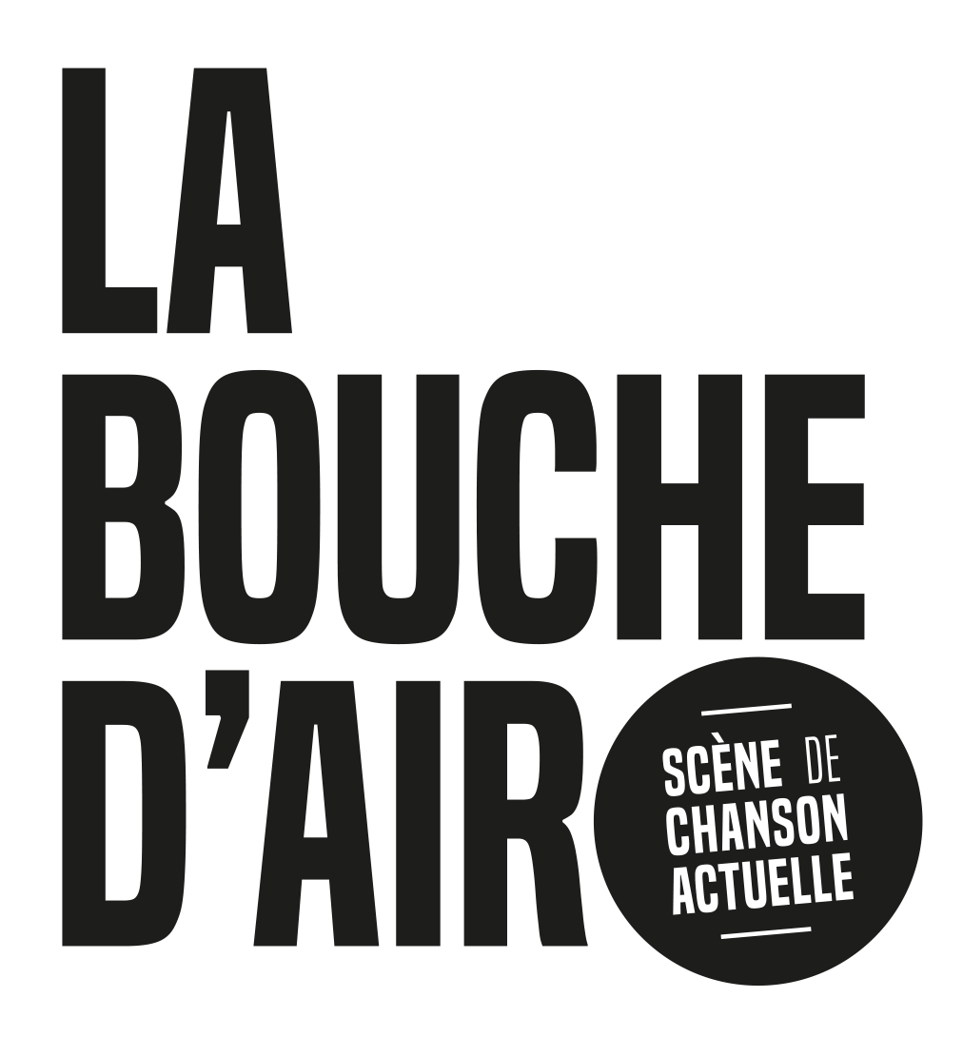

INFORMATIONS PRATIQUES
Référent.e accessibilité : Maëla Mainguy
Mail : publics@labouchedair.com
Téléphone : 06 71 14 74 41

Page internet avec offre accessible : https://www.labouchedair.com/accessibilite/

Accueil personnalisé et adapté sur demande
Accessibilité du bâtiment :
Salle Paul-Fort entièrement accessible. Les placements adaptés étant limités, les personnes nécessitant un placement spécifique sont invitées à se signaler lors de leur réservation.
Salle Pannonica non-accessible aux PMR

Adresse postale : Salle Paul-Fort 9, rue Basse-Porte, 44000 Nantes
Arrêt ProxiTan : devant la salle de spectacle
Places parking PMR : rue de Talensac

Accès transports :
Tram Ligne 2 - arrêt 50 Otages (3 minutes à pied)
Tram Ligne 3 - arrêt Viarme-Talensac (6 minutes à pied)
Bus Arrêt Talensac lignes 12, 23 ou C2 (3 minutes à pied)
Tarifs :
INDIVIDUEL : selon concert et tarifications spécifiques, de 8 à 30€
GROUPES : selon spectacle, de 15 à 28€
CARTE BLANCHE : 6€

LES RENDEZ-VOUS ACCESSIBLES

Concerts naturellement accessibles
Sauf mention contraire dans le programme, tous les concerts sont accessibles aux personnes non ou malvoyantes.

Concerts en audiodescription

MALIK DJOUDI
Jeudi 16 novembre 2023 à 20h30 - Salle Paul-Fort
Chanson électro-pop
Le chanteur à la voix androgyne nous offre dans son nouveau concert une rencontre entre les machines et synthés qui ont fait sa renommée et des sonorités acoustiques, jouées par des musiciens classiques.
Tarif bénéficiaire AAH : 14€ (accompagnateur compris), 6€ avec la carte blanche

SARAH MCCOY
Jeudi 1er février 2024 à 20h30 - Salle Paul-Fort
Blues / Soul
Sarah McCoy, c’est une voix puissante qui s’élève et embrase tout, sur une soul-blues-folk aérienne marquée par son passage à La Nouvelle-Orléans…
Tarif bénéficiaire AAH : 14€ (accompagnateur compris), 6€ avec la carte blanche

RADIO BISTAN
Mardi 9 avril 2024 à 20h30 - Salle Paul-Fort
Théâtre musical
Une plateau de radio, des chansons tour à tour poétiques, humoristiques et engagées, le tout monté en pièce de théâtre au fond politico-délirant, voilà ce que nous propose Radio Bistan!
Tarif bénéficiaire AAH : 8€ (accompagnateur compris), 6€ avec la carte blanche

En partenariat avec Pick Up Production et le collectif T’CAP
Avec matériel d'audiodescription émetteur – récepteur

PRÉSENTATION DE LA STRUCTURE

- Scène chanson de référence nationale, la Bouche d’Air s’attache – depuis plus de quarante ans – à développer une programmation pointue autour de la francophonie, réunissant jeunes talents et artistes confirmés. Éclectique, l’association promeut également des artistes au répertoire blues, musiques du monde, soul…

La Folle Journée
de Nantes

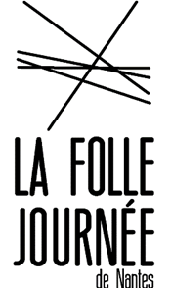

INFORMATIONS PRATIQUES

Référente accessibilité : Adeline DURAND
Mail : accessibilite.follejournee@lacite-nantes.fr

Page internet avec offre accessible : http://www.follejournee.fr/fr/page/accessibilite
Accueil avec technique guidage : accueil et accompagnement de l’entrée du site jusqu’à votre place assise. Prêt de plans tactiles

Adresse postale :
La Cité des Congrès, 5 rue Valmy. 44 000 Nantes

Mail de réservation : accessibilite.follejournee@lacite-nantes.fr
ACCOMPAGNATEUR : gratuité pour tous les accompagnants de personnes titulaires de la carte inclusion comprenant la mention « besoin d’accompagnement ».

LES RENDEZ-VOUS ACCESSIBLES

Concerts naturellement accessibles
Sauf mention contraire dans le programme, tous les concerts (hors ciné-concerts) de la Folle Journée sont accessibles aux personnes non ou malvoyantes.

PRÉSENTATION DE LA STRUCTURE

Festival de musique classique unique en son genre, La Folle Journée investit pendant plusieurs jours la métropole nantaise pour faire découvrir à toutes et tous un large panorama de musique baroque, romantique et contemporaine en rapport avec une thématique renouvelée chaque année. Depuis 30 ans, elle accueille des artistes internationaux, des jeunes talents mais également des artistes amateurs. Pour faciliter l’approche de l’œuvre jouée, les concerts durent 45 minutes.

À chacune et chacun de composer son propre parcours musical autour de ce tourbillon de concerts, selon son rythme, ses centres d’intérêt et ses envies. En 2024, pour son 30ème anniversaire, La Folle Journée aura pour thématique “Origines” et se déroulera du 31 janvier au 4 février.

Le Nouveau Pavillon - Festival Eurofonik

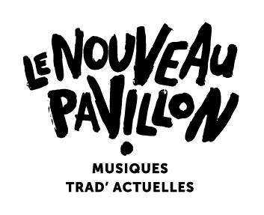

INFORMATIONS PRATIQUES
Référente accessibilité : Aurélie Caudron
Mail : aurelie@lenouveaupavillon.com
Téléphone : 07 69 95 22 83
Contact le jour de la sortie : Idem

Page internet avec offre accessible :
https://lenouveaupavillon.com/
https://eurofonik.fr

Accueil : personnalisé et adapté
Accessibilité du bâtiment : oui
Adresse postale : Le Nouveau Pavillon - Centre Baptiste Marcet, 2 rue Célestin Freinet, 44340 Bouguenais
Arrêt ProxiTan : devant le centre (entrée côté école Célestin Freinet)
Places parking PMR : parking devant le bâtiment avec 2 places PMR

Accès transports :
TRAMWAY - ligne 3, arrêt les couëts
BUS - ligne 36, arrêt paix
>> Possibilité de venir vous chercher aux arrêts de tram et de bus pour guider votre marche jusqu’à la salle de concert.

Tarifs :
INDIVIDUELS :
TARIF PLEIN : 17 €
TARIF RÉDUIT : 15 € (étudiant·e de plus de 25 ans, titulaire de la carte CEZAM, abonné·e du Piano’cktail)
TARIF TRÈS RÉDUIT : 10 € (jeune de 10 à 25 ans, Bénéficiaire des minima sociaux (AAH, RSA, etc.), demandeur·euse d’emploi)
TARIF MINI : 5 € (titulaire de la carte blanche)
ACCOMPAGNATEUR·RICE·S : 5 à 17 € (voir catégories ci-dessus)
GROUPES : nous consulter

LES RENDEZ-VOUS ACCESSIBLES

Concerts naturellement accessibles
Tous les concerts ayant lieu au Nouveau Pavillon sont accessibles aux personnes non ou malvoyantes.

PRÉSENTATION DE LA STRUCTURE
- Unique en son genre sur la métropole nantaise, Le Nouveau Pavillon, scène de musiques trad'actuelles, propose des concerts et événements mettant en valeur les musiques actuelles nourries de mélodies, sons et instruments traditionnels, au centre Marcet à Bouguenais, mais également hors les murs.

- L’association bouguenaisienne célébrera ses 20 ans d’existence en 2024 et propose, pour l’occasion, une saison repensée avec une série de concerts au premier semestre et plusieurs temps forts à partir du mois de janvier 2024.

- Le Nouveau Pavillon accueille également des résidences d’artistes, mène des actions culturelles, notamment en milieu scolaire, et organise du 7 au 17 mars 2024 le festival Eurofonik - musiques des mondes d'Europe.

La Soufflerie

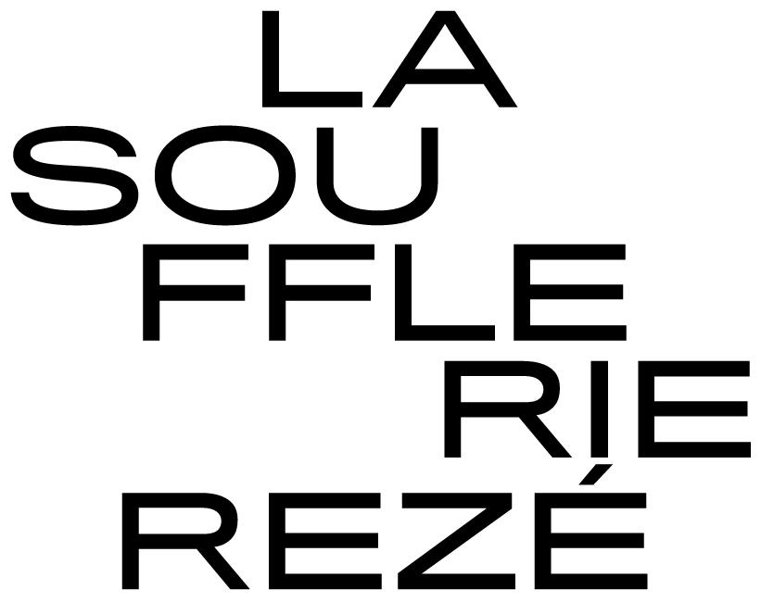

INFORMATIONS PRATIQUES

Référente accessibilité : Nelly LANDAIS
Mail : nelly.landais@lasoufflerie.org
Téléphone : 02 51 70 78 08 ou 06 28 62 31 11
Contact le jour de la sortie : Contacter Nelly Landais en amont

Programme accessible : À partir d’octobre 2023, plaquette audio en version CD sur demande et sur le site internet
https://www.lasoufflerie.org/
Page internet avec offre accessible : https://www.lasoufflerie.org/publics/les-personnes-en-situation-de-handicap/
Accessibilité du bâtiment : en totalité

Adresse postale : L’Auditorium, 2 avenue de Bretagne, 44400 Rezé
Arrêt ProxiTan : sur le parking de l’auditorium
Places parking PMR : oui – 2 places

Accès transports : Tram ligne 3 – Arrêt Balinière / Bus 98 – arrêt Balinière (L’entrée de la salle est à 100 m)

Tarifs :
INDIVIDUEL : 5€ à 26€
GROUPES : 5€ à 26€
ACCOMPAGNATEUR : 5€ à 26€
Signalez-nous tout besoin d’accueil particulier dès l’achat de vos billets
LES RENDEZ-VOUS ACCESSIBLES

Des spectacles et concerts peuvent vous être recommandés du fait de leur simplicité scénographique. N’hésitez pas à nous contacter pour une présentation de saison personnalisée.

Concerts en audiodescription
Avec matériel d'audiodescription émetteur – récepteur

Deux concerts sont proposés cette saison en audiodescription,
en partenariat avec Pick Up production :

LANKUM
Vendredi 23 février 2024 à 20h à La Barakason (1 allée du Dauphiné à Rezé) - Folk
La Soufflerie vous propose un détour par l’Irlande, avec le concert du groupe Lankum. Bien plus qu’une balade au cœur des chants traditionnels irlandais, Lankum, c’est un voyage musical vers des contrées sonores du métal et du rock post-industriel ! Violon, cornemuse, concertina, accordéon, guitare et voix se fondent entre fidélité aux racines du folk irlandais et dérives hallucinées imprégnées de noise. Retrouvez le groupe dublinois pour une soirée exceptionnelle. En 1ère partie : le groupe nantais Île de Garde

Concert debout – Un dispositif d’accueil sécurisé est installé avec des places assises. Nombre de places limité, merci de réserver votre place en amont afin d’anticiper au mieux votre accueil.

https://www.youtube.com/watch?v=qhqpQiXnFx0
Tarif 8€
LA FELINE
Jeudi 23 mai 2024 à 20h à l'Auditorium (2 avenue de Bretagne à Rezé) - Pop
La Féline est un projet musical de pop planante, de textes poétiques et de mélodies envoûtantes. Ce projet est porté par Agnès Gayraud, fabuleuse compositrice et interprète de la nouvelle scène française. Dans son dernier album « Tarbes », elle revient sur la ville de son adolescence, esquissant le portrait impressionniste d’une jeunesse dans les années 90. Sa voix, tour à tour suave, aérienne et grave, marque sa musique d'une émotion particulière.
Concert assis
https://youtu.be/BjUpivheU7c?feature=shared
Tarif 8€

PRÉSENTATION DE LA STRUCTURE

Située à Rezé, la Soufflerie est un établissement culturel dédié au spectacle vivant. Elle propose une programmation pluridisciplinaire, de la musique baroque à la musique contemporaine, danse, théâtre et performance, consacrant une grande place à la création contemporaine, à la découverte et à l’expérimentation. Pour cette nouvelle saison 2023/2024, la Soufflerie vous propose plus de 70 spectacles, dans ses trois salles : L’Auditorium, La Barakason et le Théâtre.
La Soufflerie propose des solutions adaptées à vos besoins afin de rendre le spectacle vivant accessible à toutes et tous :
– Présentation de la saison selon vos sensibilités artistiques
– Tarif réduit pour les titulaires d’une carte mobilité inclusion sur présentation d’un justificatif
– Accueil personnalisé 45 minutes avant la représentation : accompagnement dès la descente du véhicule, place assise, ascenseur, aide au placement dans la salle…
Le Grand T
Théâtre de Loire-Atlantique

INFORMATIONS PRATIQUES

Référent accessibilité : Fabrice BOSCHEREL
Mail : boscherel@leGrandT.fr
Téléphone : 02 28 24 28 14
Contact le jour de la sortie : Fabrice Boscherel, 06 72 00 53 36

Programme accessible : mise en ligne juillet 2023
Page internet avec offre accessible : www.legrandt.fr/pratique/accessibilite
Accueil avec technique guidage
Accessibilité du bâtiment : en travaux pour 2 saisons

Adresse postale : 68 Rue du Général Buat CS 30111- 44 001 NANTES Cedex 1

Accès transports :
BUS - ligne C1, arrêt Saint-Donatien

Tarifs :
INDIVIDUEL AAH : 6€/9 €
ACCOMPAGNATEUR: 12€/19€

LES RENDEZ-VOUS ACCESSIBLES

Spectacle en audiodescription - CIRCASSIEN
Avec feuille de salle en gros caractères et en braille
Avec matériel d'audiodescription émetteur – récepteur
Lycéens et Adultes
Samedi 2 décembre 2023- Parc des chantiers
île de Nantes sous- chapiteau
De 17h à 18h30 - Spectacle de 1h25
«Les Dodos» Création collective Le P’tit Cirk
Cinq circassien·nes musicien·nes s’imaginent être des dodos : ces drôles d’oiseaux qui ne savaient pas voler. Comment faire de sa fragilité une force ? Main à main, voltige aérienne, anneaux chinois et guitares en équilibre : sous son chapiteau, Le P’tit Cirk déplie la poésie acrobatique et musicale, simple et délicate, de la coexistence. Des guitares, qui deviennent perchoirs ou nids, sont lancées, empilées, escaladées : les oiseaux acrobates usent de cet
instrument de musique comme d’un agrès de cirque. Avec un violon, une contrebasse, un harmonica, avec leurs cordes, leurs souffles et leurs corps, elles et ils jouent dans le grave et l’aigu. Becs et ongles, les artistes résistent à l’adversité et s’organisent pour répondre aux besoins de chacun au bien-être de toutes. Domination, confiance, entraide : face à la peur, au déséquilibre, quelle stratégie pour survivre ensemble ? Danielle Le Pierrès et Christophe Lelarge, anciens membres des prestigieux Cirque du Soleil et Arts Sauts, fondent Le P’tit Cirk en 2004. Depuis, il écume
les routes avec son art élémentaire et vertigineux. Ces dodos-ci, tendres et insolents, s’élancent haut pour notre plus grand frisson !

Tarifs
Individuel AAH : 9€- Accompagnateur: 19€

Spectacle en audiodescription - THÉÂTRE
Avec feuille de salle en gros caractères et en braille
Avec matériel d'audiodescription émetteur – récepteur
Lycéens et Adultes
Vendredi 12 avril 2024-THÉÂTRE UNIVERSITAIRE
De 20h à 22h30 - Spectacle de 2h30
« Illusions perdues » Adaptation et mise en scène Pauline Bayle
Avez-vous lu le roman de Balzac, œuvre majeure de La Comédie humaine ? Pauline Bayle adapte cette histoire du déterminisme social en un précipité théâtral,confiant la trentaine de personnages à six flamboyant·es interprètes. Avec audace, sans fioritures, la metteuse en scène réalise une véritable prouesse et tend un miroir
à notre temps. C’est l’histoire de Lucien Chardon, poète d’Angoulême parti en 1820 trouver le succès à la capitale ; c’est l’histoire d’un homme, de son ascension et de sa chute. À Paris, le jeune ambitieux succombe, à l’aube de l’ère industrielle, aux sirènes d’une société cynique et individualiste puis, d’échec en échec, laisse ses rêves et dégringole pour retourner d’où il vient. De l’oeuvre la plus personnelle d’Honoré de Balzac, écrite d’une langue tranchante, Pauline Bayle réalise une adaptation fine et brute, concentrée sur l’histoire d’une espérance et d’une résignation, interrogeant les illusions perdues qui, d’une génération à l’autre,
reviennent. Dans une scénographie évolutive, les comédien·nes incarnent avec fougue l’épopée sociale, politique, humaine.

Tarifs
Individuel AAH : 6€- Accompagnateur : 12€

PRÉSENTATION DE LA STRUCTURE

Avec la programmation d'une cinquantaine de spectacles par saison, Le Grand T est une référence à l'échelle de la métropole nantaise, du département et de la région. Son offre est riche et diverse : création et diffusion de spectacles de théâtre, de danse et de cirque.
Afin de faciliter l’accès au spectacle et le confort des personnes en situation de handicap sensoriel, Le Grand T met en place différentes actions :
- des visites tactiles du plateau et rencontres en bord de scène
- des tarifs réduits AAH (Allocation Adulte Handicapé)
- un site internet accessible (normes RGAA**)
- des audiodescriptions réalisées par Accès Culture
- une convention de prêt de matériel audio proposée aux structures culturelles nantaises

Festival Handiclap
APAJH 44

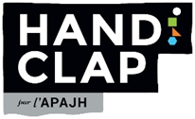

INFORMATIONS PRATIQUES

Référente accessibilité : Guillaume BROCHET
Mail : g.brochet@apajh44.org
Téléphone : 02 40 14 04 71
Contact le jour de la sortie : Guillaume Brochet, 07 79 57 29 93

Programme accessible : mise en ligne janvier 2024
Page internet avec offre accessible :
www.handiclap.fr/accessibilite/
Accessibilité du bâtiment : partiellement, chapiteaux avec gradins

Lieu du Festival Handiclap : Esplanade des traceurs de coques, 44200 NANTES
Arrêt ProxiTan : devant l’école Aimé Césaire, boulevard de la Prairie au Duc
Places parking PMR : boulevard de la Prairie au Duc

Accès transports
TRAMWAY - ligne 1, arrêt Chantiers Navals
BUS - ligne C5, arrêt Prairie au Duc

Tarifs :
INDIVIDUEL : 8 €
PAS DE TARIF DE GROUPES
ACCOMPAGNATEUR : gratuité
LES RENDEZ-VOUS ACCESSIBLES

Festival du jeudi 28 mars au dimanche 31 mars 2024

Programmation à venir

PRÉSENTATION DE LA STRUCTURE

Le festival Handiclap intègre les notions d’accessibilité et de handicap à l'artistique. Piloté par l’APAJH 44, le festival soutient le même objectif depuis sa création : favoriser par l’expression artistique, l’inclusion des enfants et adultes handicapés et ce, quel que soit leur handicap. Le festival fédère autour de ce projet commun des associations, des personnes, des organismes qui se sentent concernés par le handicap et qui se soucient, par le biais artistique, de l’accessibilité de la culture par tous et pour tous.

Le lieu unique
Centre de Culture Contemporaine de Nantes

INFORMATIONS PRATIQUES

Référente accessibilité : Bérangère André
Responsable des relations aux publics et de l’action culturelle
Mail : Berangere.andre@lelieuunique.com
Téléphone : 02 51 82 15 22
Contact le jour de la sortie : Bérangère André, 02 51 82 15 22

Page internet avec offre accessible : oui
https://www.lelieuunique.com/profil/en-situation-de-handicap
Accueil avec technique guidage: oui
Accessibilité du bâtiment : en totalité

Adresse postale : 2 rue de la biscuiterie, 44 001 NANTES Cedex 1
Arrêt ProxiTan : devant le lieu unique
Places parking PMR : allée Baco

Accès transports :
TRAMWAY - ligne 1, arrêt Duchesse Anne
BUS - ligne 4, arrêt Duchesse Anne ou ligne C2 ou C3, arrêt
Lieu Unique

Tarifs accessibilité :
INDIVIDUEL : 12 €
GROUPES (à partir de 7 personnes) : 12 €
ACCOMPAGNATEUR : 12 €

LES RENDEZ-VOUS ACCESSIBLES

AUDIODESCRIPTION

Autour du concert de l’Ensemble Links & Steve Reich - vendredi 9 février à 20h.
> audiodescription réalisée par Jérémy Tourneur de Pick Up production

Inscription auprès de l’équipe des relations aux publics : Berangere.andre@lelieuunique.com

Rdv à 19h dans le bar du Lieu Unique
Vous pouvez apporter votre sandwich, on s’occupe de réserver une table !

Battle Opsession / danse – vendredi 1er et samedi 2 mars

SPECTACLES NATURELLEMENT ACCESSIBLES

- Les Géopolitiques de Nantes – vendredi 29 septembre de et samedi 30 septembre

- Grand orchestre du tricot, Constantine – mardi 3 octobre à 20h à la cité des Congrès de Nantes

- Anuradha Pal et l’Ensemble Stree Shakti + Tadleeh, Nuit indienne – vendredi 6 octobre à 20h

- Christina Vantzou + Laila Sakini, carte blanche à Valentina Magaletti – samedi 14 octobre à 20h

- Tim Hecker & Vincent de Belleval – samedi 28 octobre à 20h

- Nils Frahm – mercredi 15 novembre à 20h à la Cité des Congrès de Nantes
- Question(s) d’éthique – samedi 2 et dimanche 3 décembre

- Manuel Adnot, Dance circle – vendredi 15 décembre à 20h

- Anika & Ensemble Kaleidoscope, Nico, Desertshore – vendredi 26 janvier à 20h

- Steve Reich, Music for 18 Musicians par l’Ensemble Links – jeudi 8 et vendredi 9 février à 20h

- Ensembles contrechamps & Zwischentone, Maryanne, Glia – mercredi 3 avril

- Les percussions de Strasbourg & le collectif Lovemusic, John Cage, Iannis Xenakis, Toru Takemitsu – samedi 27 avril à 20h

PRÉSENTATION DE LA STRUCTURE

Dirigé par Eli Commins depuis avril 2021, le Lieu Unique est reconnu pour son esprit de curiosité dans les différents domaines de l’art : théâtre, danse, musique, arts plastiques, cinéma documentaire mais aussi littérature, philosophie... Le Lieu Unique abrite à côté de ses espaces dédiés à la création un ensemble d’offres qui en font un lieu incontournable à Nantes.
Les audiodescriptions sont réalisées par Jérémy Tourneur, le matériel appartient au Grand T et est prêté aux structures culturelles nantaises.

ONPL
Orchestre National des Pays de la Loire

INFORMATIONS PRATIQUES
Référente accessibilité : Clémence SEINCE
Mail : cseince@onpl.fr
Téléphone : 06 32 81 84 07
Contact le jour de la sortie : personnel d’accueil de la Cité

Programme accessible : en ligne
Site internet : https://onpl.fr/
Accessibilité du bâtiment : en totalité

Adresse postale : 5 rue de Valmy, 44 900 NANTES
Places parking PMR : au parking « cité des congrès », rue de Mayence, rue Crucy et rue Fouré

Accès transports :
TRAMWAY - ligne 1, arrêt Duchesse Anne
BUSWAY - ligne 4, arrêt Cité Internationale des Congrès
BUS - lignes 54, C2, C3, arrêt Lieu unique

Tarif Pauses-concerts : 6 €
Tarifs Concerts :
INDIVIDUEL ET ACCOMPAGNATEUR : sur justificatif AAH
- 16 € catégorie avantage (parterre, orchestre haut et corbeilles)
- 11 € en 1ère catégorie (corbeille, orchestre bas et 1er balcon)
- 8 € en 2ème catégorie (orchestre bas et 2ème balcon)
Tarif Carte Blanche : 4 € en 2ème catégorie

LES RENDEZ-VOUS ACCESSIBLES
Sauf mention contraire dans le programme, tous les concerts (hors ciné-concerts) de l’ONPL sont accessibles aux personnes non ou malvoyantes.

Concert naturellement accessible – Musique
symphonique -
Concert Concerto pour marimba
Tout public à partir de 10 ans
Mercredi 8 novembre 2023
De 20h à 21h30 - Concert de 1h30 avec entracte
“Les préludes” de Franz Liszt ; “Concerto pour marimba Exomusique” de Guillaume Connesson ; “Symphonie n°5” de Dimitri Chostakovitch
Par l’ONPL en grande formation dirigé par Fuad Ibrahimov; Vassilena Serafimova, marimba.

Concert naturellement accessible – Musique
de chambre
Pause-Concert Mozart-Poulenc
Tout public à partir de 10 ans
Mardi 2 avril 2024
De 12h30 à 13h15 - Concert de 45 minutes
“Quintette pour piano et vents” de Mozart ; “Sextuor pour piano” de Poulenc
Par 6 musiciens de l’ONPL

Concert naturellement accessible – Musique symphonique -
Concert Requiem de Verdi
Tout public à partir de 10 ans
Mardi 4 juin 2024
De 20h30 à 22h00 - Concert de 1h30, sans entracte
“Requiem” de Giuseppe Verdi
Par l’ONPL en grande formation, avec le chœur de l’ONPL (direction Valérie Fayet) et le chœur d’Angers Nantes Opéra (direction Xavier Ribes), dirigé par Sascha Goetzel ; Irina Lungu, soprano ; Okka von der Damerau, mezzo-soprano ; Rame Lahaj, ténor ; René Pape, basse.

PRÉSENTATION DE LA STRUCTURE

Dirigé par Sascha Goetzel et composé d’une centaine de musiciens, l’Orchestre National des Pays de la Loire assure plus de 200 concerts symphoniques par saison à Nantes et Angers, dans toute la Région et à l’international. En plus des œuvres symphoniques, l’orchestre participe aux saisons lyriques d’Angers Nantes Opéra et joue un rôle actif pour développer le goût de la musique classique chez les plus jeunes et auprès du plus grand nombre. Avec près de 9000 abonnés par saison, l’ONPL est aujourd’hui l’un des orchestres connaissant la plus forte audience en Europe. Depuis 2004, l’ONPL s’est doté d’un chœur amateur dirigé par Valérie Fayet.

Pannonica

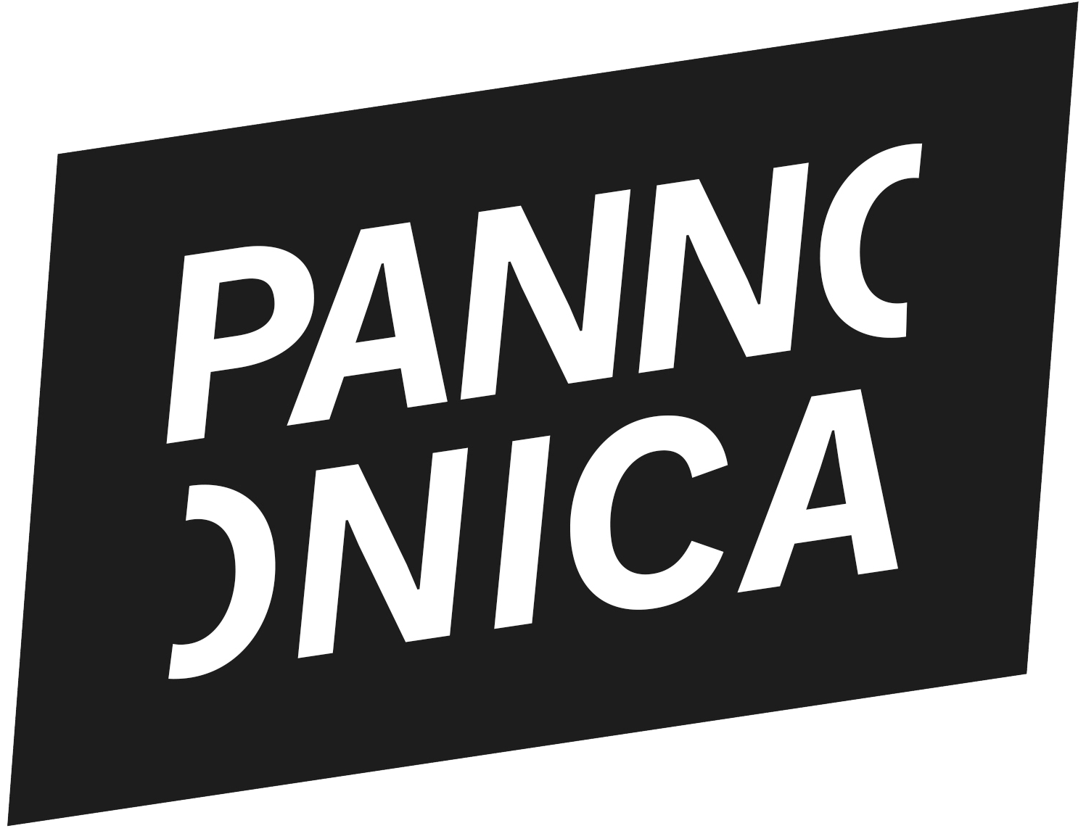

INFORMATIONS PRATIQUES

Référente accessibilité : Camille Rigolage
Mail : action-culturelle@pannonica.com
Téléphone : 07 63 64 58 69
Contact le jour de la sortie : même contact

Programme accessible et page internet accessible en cours de construction.
Site internet : https://www.pannonica.com

Accueil personnalisé et adapté pour les groupes, sur demande pour les individuels (bénévoles formés au guidage).
Accessibilité du bâtiment : Salle Paul Fort entièrement accessible, salle Pannonica non accessible aux PMR (escaliers).

Adresse postale : 9 rue Basse Porte, 44000 Nantes
Arrêt ProxiTan : Devant la salle de spectacle
Places parking PMR : Rue de Talensac

Accès transports :
Tram
Ligne 2 - arrêt 50 Otages (3 minutes à pied)
Ligne 3 - arrêt Viarme-Talensac (6 minutes à pied)
Bus Arrêt Talensac lignes 12, 23 ou C2 (3 minutes à pied)
Tarifs :
INDIVIDUEL : Tarif très réduit, variable selon les concerts de 5€ à 12€
ACCOMPAGNATEUR : Tarif très réduit, variable selon les concerts de 5€ à 12€
Mêmes tarifications pour les groupes.

LES RENDEZ-VOUS ACCESSIBLES

Concerts naturellement accessibles
Sauf mention contraire dans le programme, tous les concerts sont accessibles aux personnes non ou malvoyantes.

Concert en audiodescription
Avec matériel d'audiodescription émetteur – récepteur

Trois soirées de concerts sont proposées cette saison, en partenariat avec Pick Up Production et le collectif T’CAP.
Travaillant à une programmation trimestrielle, nous sommes en mesure d’annoncer uniquement la soirée du premier trimestre.

VINCENT COURTOIS “FINIS TERRAE”
Vendredi 13 octobre au Pannonica
Accueil convivial à 19h30 au Pannonica, début du concert à 21h00

Pour « Finis Terrae », Vincent Courtois s’inspire du film éponyme de Jean Epstein.
Sur l’îlot désertique de Bannec au large de l’Île d’Ouessant, quatre hommes passent l’été à pêcher le goémon. À la suite d’une querelle, Ambroise se blesse la main avec un tesson de bouteille et la plaie s’envenime. Il est mis en quarantaine, mais devant la gravité de son état, un de ses compagnons, Jean-Marie, décide de le ramener à Ouessant.
« Puissamment évocatrice, la musique de Vincent Courtois a toujours cultivé un rapport particulier à l’image, fût-elle imaginée ou fantasmée. Après nous avoir dévoilé sa cinématographie intime sur l’album Bandes originales, il décide de pousser le bouchon un peu plus loin en composant sa première partition sur un film muet, et non des moindres : Finis terrae (1929), manifeste de la période bretonne de Jean Epstein. Pour évoquer l’atmosphère poétique, fantastique et merveilleuse de ce poème marin, le violoncelliste a imaginé une instrumentation atypique, où les fréquences graves et médium du violoncelle, du basson et du saxophone ténor s’entremêlent avec les couleurs « trad’ » de l’accordéon, que ponctue une batterie toute en subtilité. S’affranchissant bientôt des images qui lui ont donné naissance, la musique vogue désormais par et pour elle-même, invitant chaque auditeur à y projeter son propre film intérieur. » Pascal ROZAT

AVEC VINCENT COURTOIS : VIOLONCELLE / ROBIN FINCKER : CLARINETTE, SAXOPHONE / SOPHIE BERNADO : BASSON / JANICK MARTIN : ACCORDÉON / FRANÇOIS MERVILLE : BATTERIE

Tarif : 7 euros

PRÉSENTATION DE LA STRUCTURE

Anticonformiste, libre, généreuse, ouverte et avant-gardiste ; telle était la baronne Pannonica, mécène méconnue des plus grands noms du jazz des années 60.
En hommage à cette femme et ses valeurs, c’est le nom choisi par l’association Nantes Jazz Action en 1994 pour ouvrir un lieu dédié au jazz et aux musiques improvisées, accompagner les musiciens et assurer l’accès de toutes et tous à ces musiques.
Le pari de la découverte et de l’émergence contribuent à son rayonnement international.

Pick up Production
Hip Opsession

> Le festival Hip Opsession

INFORMATIONS PRATIQUES

Référent accessibilité : Jérémy TOURNEUR
Mail : jeremy@pickup-prod.com
Téléphone : 02 40 35 28 44
Contact le jour de la sortie : Jérémy Tourneur, 06 28 84 41 06

Programme accessible : mise en ligne 1 mois avant l’événement
Page internet avec offre accessible : https://www.hipopsession.com
Accueil avec technique guidage

Lieu du festival : événement itinérant qui se déplace dans différents lieux de Nantes et de son agglomération.
Proxitan, parking et transports : se référer à la programmation papier ou en ligne pour les accès.

Tarifs conférence :
INDIVIDUEL : gratuité
GROUPES : gratuité
ACCOMPAGNATEUR : gratuité

Tarifs spectacle en audiodescription :
INDIVIDUEL : entre 15 et 20 €
GROUPES : entre 15 et 20 €
ACCOMPAGNATEUR : entre 15 et 20 €
LES RENDEZ-VOUS ACCESSIBLES

Spectacle en audiodescription – DANSE HIP HOP
Avec matériel d'audiodescription émetteur – récepteur
Tout public
Samedi 2 mars 2024 au lieu unique, Nantes
De 19h à 00h - Battle de danse de 4h

Le Battle Opsession
Les meilleurs danseurs et danseuses au monde sont rassemblés au lieu unique transformé en arène. Au centre, le cercle où ils et elles s’affrontent, en solo ou par équipe, au sein de catégories : popping, locking, house, hip hop (pour les danses debout), 3vs3 et top rock (pour le breaking)… Autour, le jury, les DJ’s et les speakers, maîtres de cérémonie qui invitent le public à encourager leurs favoris.

PRÉSENTATION DE LA STRUCTURE

Hip Opsession est l'un des plus anciens festivals français dédiés à la culture hip hop encore en activité. Le festival propose une saison hip hop, en deux temps. En février, Hip Opsession propose dix jours dédiés à la danse hip-hop, son héritage, ses influences, ses relations aux autres formes artistiques. En octobre, la musique hip-hop sera à l'honneur à l'occasion d'une semaine spéciale.

Pick Up Production valorise le hip hop comme un mouvement culturel ouvert à tous, riche de formes diverses et innovantes et porteuse de valeurs fédératrices. Pendant le festival Hip Opsession, sont organisés des concerts, spectacles ou expositions et des actions culturelles ambitieuses. Avec Transfert, l'association ouvre à Rezé un projet culturel et artistique transitoire, à de nouvelles disciplines et champs d'expérimentation.

Stereolux

INFORMATIONS PRATIQUES
Référent.e accessibilité :
Mail : info@stereolux.org / billetterie@stereolux.org
Téléphone : 02 40 43 20 43
Contact le jour de la sortie : nous contacter en amont pour tout besoin d’accueil particulier
Programme accessible : programme mis à jour en cours d’année sur www.stereolux.org
Page internet avec offre accessible : www.stereolux.org
Accessibilité du bâtiment :
Tous les espaces sont accessibles aux personnes à mobilité réduite grâce à des ascenseurs.
Accessibilité des spectacles en salle Maxi :
La salle Maxi comprend un balcon avec placement réservé accessible par ascenseur. Ce placement ne nécessite aucune réservation préalable autre que l’achat du billet. Pour une sortie collective, il est préférable de contacter la billetterie en amont de la venue.
En cas de spectacle en configuration toute assise, les personnes non-voyantes ou malvoyantes sont invitées à contacter la billetterie avant leur venue pour réserver une place au premier rang si elles le souhaitent.

Le soir du spectacle, elles sont accompagnées, si besoin, par notre équipe.
Accessibilité des spectacles en salle Micro :
La salle étant de plain pied, en configuration debout, elle n'offre pas de placement réservé.
Adresse postale :
Stereolux
4 Bld Léon-Bureau
44200 Nantes
Places parking PMR : Parking des Machines (payant - attention, hauteur max. 2,10m), autres places PMR à proximité à consulter ici
Accès transports :
BUS : ligne C5 – arrêt Prairie au duc
TRAMWAY : ligne 1 – arrêt Chantiers navals
Tarifs :
INDIVIDUEL : Sur justificatif AAH, tarif réduit (6€) sur l’abonnement à la carte Stereolux valable un an et ouvrant droit au tarif réduit sur la programmation produite par Stereolux.
GROUPES : Tarif réduit pour les groupes à partir de 10 personnes.
ACCOMPAGNATEUR·RICE : Gratuité sur présentation d'un justificatif mentionnant un besoin d'accompagnement. À réserver auprès de la billetterie, dans la limite des places disponibles.

PRÉSENTATION DE LA STRUCTURE
Stereolux est un projet culturel et artistique nantais orienté vers les musiques actuelles et les arts numériques. Porté par l'association Songo, il a ouvert en 2011. Lieu de diffusion proposant concerts, spectacles, expositions, performances ou conférences mais aussi de création - recherche et expérimentation artistique, workshops et ateliers - Stereolux rassemble près de 180 000 spectateur·rices tout au long de la saison. L’association Songo organise également depuis 2002 le festival Scopitone, rendez-vous de dimension internationale dédié aux cultures électroniques et aux arts numériques.

Théâtre Francine Vasse

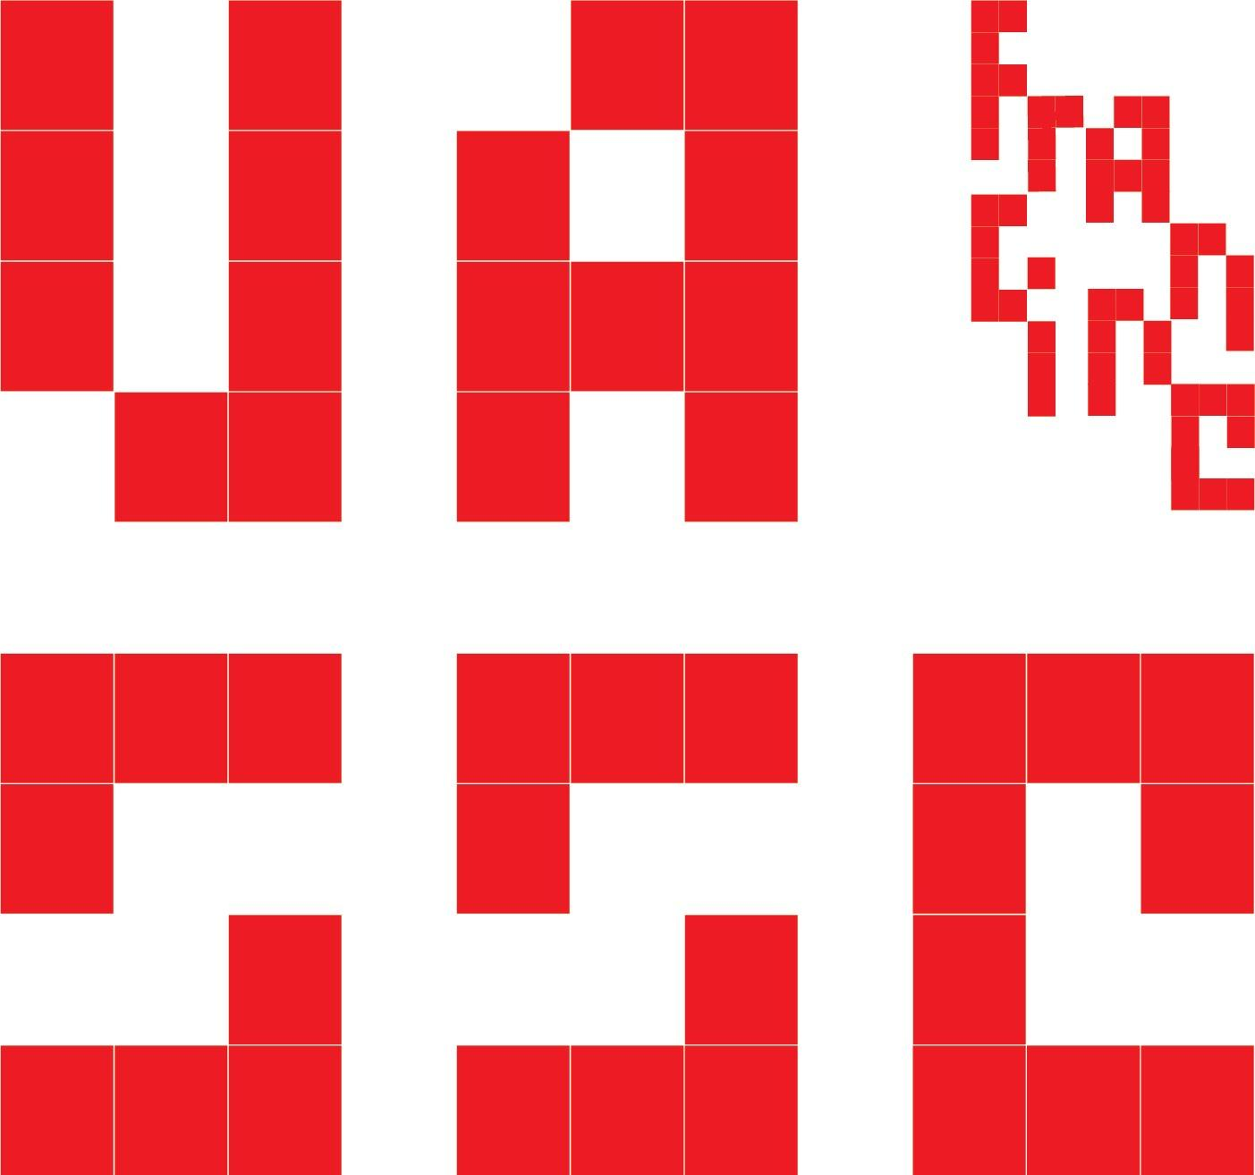

INFORMATIONS PRATIQUES

Référente accessibilité : Camille DURET
Mail : c.duret@leslaboratoiresvivants.com
Téléphone : 09 81 94 77 43
Contact le jour de la sortie : Camille DURET 06 20 99 39 54

Programme accessible : programme mis à jour en cours d’année sur www.leslaboratoiresvivants.com
Page internet avec offre accessible : www.leslaboratoiresvivants.com
Accueil avec technique guidage : OUI
Accessibilité du bâtiment : La salle de spectacle est accessible aux personnes à mobilité réduite via l’ascenseur

Adresse postale : 18 rue Colbert, 44000 NANTES
Arrêt ProxiTan : devant le Théâtre
Places parking PMR : X

Accès transports : C1, C3, bus 23, arrêt Edit de Nantes
C6, bus 26 et 54, arrêt Harouys

Tarifs :
NORMAL - 13€

RÉDUIT - 8€ (Abonnés des théâtres en Région Pays de la Loire, Université permanente, COS Région Pays de la Loire et Ville de Nantes / Nantes Métropole, Carte Cézam, CarteS, ORPAN)

TRÈS RÉDUIT - 5€ (-18 ans et étudiants, demandeur d’emploi, bénéficiaires du RSA, du minimum vieillesse, de l’allocation AAH, Carte Blanche de la Ville de Nantes)

GROUPE - 5€ et gratuit pour les accompagnateurs et accompagnatrices.

PRÉSENTATION DE LA STRUCTURE

Depuis septembre 2019, l’association C.R.C. / compagnie yvann alexandre a pris la direction artistique du Théâtre Francine Vasse, dans un projet intitulé Les Laboratoires Vivants. Les Laboratoires Vivants incarnent une maison pour la création et les pratiques artistiques professionnelles et amateurs, ouverte à tous les parcours, où voir, pratiquer, découvrir, entendre et partager est possible. Entre Théâtre et fabrique, c’est un projet complémentaire de soutien à la création en théâtre, danse et écritures contemporaines.
Le Théâtre Francine Vasse est un théâtre à taille humaine où ralentir et soutenir, écrire collectivement le récit des saisons artistiques est un enjeu fort du projet artistique fait de respiration, mais aussi d'émulation, de résidences, d'accompagnement et de nouvelles médiations. C'est rêver ensemble et construire ce lieu d’incohérences artistiques volontaires comme un espace de ressources pour les artistes et pour tout individu curieux de vivre des voyages artistiques et humains.
Bienvenue au Théâtre Francine Vasse — Les Laboratoires Vivants, un théâtre traversant et traversé, où l'humain est le cœur et le projet.

TNT - Terrain Neutre Théâtre

INFORMATIONS PRATIQUES

Référente accessibilité : Lola Sihr
Mail : lola@tntheatre.com
Téléphone : 02 40 12 12 28
Contact le jour de la sortie : Accueil billetterie - 02 40 12 12 28

Programme accessible : Mise en ligne en septembre 2023
Page internet avec offre accessible : www.https://www.tntheatre.com/
Accueil avec technique guidage : Oui
Accessibilité du bâtiment : En totalité

Adresse postale : 11 Allée de la Maison Rouge, 44000 Nantes

Arrêt ProxiTan : Devant le théâtre
Places parking PMR : parking Baco-Lu 2 (payant - 21 allée baco - en face du théâtre).
Accès transports :
BUS : C2 & C3 arrêt Hôtel-Dieu
TRAM : Ligne 2 & 3 arrêt Hôtel-Dieu

Tarifs :
Plein - 13€
Réduit - 9€
Spectacles jeune public - 8€

LES RENDEZ-VOUS ACCESSIBLES

Toutes les offres sont naturellement accessibles, notamment les concerts. La configuration de la salle du TNT permet d’être très proche de la scène si vous le souhaitez.

17, THRILLER THÉÂTRAL
- Vendredi 20 octobre et samedi 21 octobre à 20h30 + dimanche 22 octobre à 15h : spectacle “17, Thriller théâtral” - spectacle entièrement sonore créé à partir d’enregistrements par la compagnie Chaos Debout.

“Philippe est opérateur dans une plate-forme de police secours : le 17. Il évolue dans un environnement où tout se règle par téléphone. Il reçoit chaque jour des appels de requérants plus ou moins graves, tout en gérant un contexte professionnel et familial complexe. Tout s’ébranle lorsqu’au bout du fil, il est confronté à une situation sortant de l’ordinaire…”

MURMURES
- Jeudi 23 novembre, vendredi 24 novembre et samedi 25 novembre à 20h30 : spectacle Murmures - spectacle sonore par la compagnie Dans la bouche du loup.

“ Un récit de l'intime, du très intime, de tout ce tumulte personnel qu'on ose à peine nommer, mais qui voudrait avoir un espace bien à lui. une création sonore qui engage un autre sens que la vue, communément usitée au théâtre, parce que c'est une source forte d'émotions et de sensations et un nouveau chemin encore peu exploré.”

PRÉSENTATION DE LA STRUCTURE

Situé dans le centre ville de Nantes, au 11, allée de la Maison Rouge, le TNT est une scène de découvertes qui existe depuis 1998. Le TNT crée à travers la rencontre entre le public et le spectacle, une ouverture sur le monde et sur les autres. Théâtre, concert, humour, danse, musique, poésie, contes, improvisation, magie, conférence, marionnettes, ciné-concert et bien d’autres se succèdent soir après soir pour secouer public et œuvres.
Que l’on soit spectateur, artiste, flâneur de passage pour une exposition, groupe d’enfants en visite, bénévole ou partenaire sur un projet, le TNT vous encourage à imaginer, agiter, oser, réfléchir, bousculer et créer.

Trempo

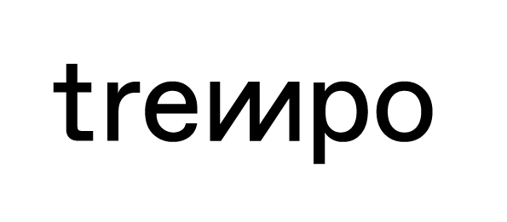

INFORMATIONS PRATIQUES

Référent.e accessibilité : Raphaèle Pilorge, responsable actions culturelles
Mail : raphaele@trempo.com
Téléphone : 02 40 85 56 34
Contact le jour de la sortie : En fonction de la programmation et des besoins d’accueil éventuels. Le contact sera déterminé par Trempo pendant la préparation de la sortie.

Programme accessible : Tous les évènements sont accessibles. La programmation est trimestrielle et mise en ligne sur le site internet de Trempo : https://trempo.com/evenements/
Page internet avec offre accessible : www.trempo.com
Accueil avec technique guidage : Non
Accessibilité du bâtiment : En totalité

Adresse postale : 6 boulevard Léon Bureau - 44200 Nantes

Arrêt ProxiTan : À l’entrée du parking Trempo dont l’entrée s’effectue boulevard de la Prairie au Duc
Places parking PMR : Oui, sur demande.
Accès transports : Tramway ligne 1 arrêt “Chantier naval”, Busway ligne 4 arrêt “Prairie au Duc”

Tarifs : la grande majorité des évènements sont gratuits.
LES RENDEZ-VOUS ACCESSIBLES

Tous les évènements

PRÉSENTATION DE LA STRUCTURE

Trempo est une structure unique dédiée à la pratique, la création, la formation, la production et la diffusion des émergences musicales. Fondée en 1990, elle est installée depuis 2011 dans son bâtiment emblématique de sept étages au cœur de l’Île de Nantes, un lieu de vie qui comprend sur 2300 m2 des espaces de travail, des studios de musique, une terrasse et un bar ouvert en semaine.
Trempo propose avec ses partenaires des programmes d’accompagnement artistique, des cours, stages et ateliers, des modules de formation professionnelle ainsi qu’une programmation artistique de découvertes et de cartes blanches aux associations locales. Elle soutient les artistes et leur entourage professionnel, dans le but d’imaginer de nouvelles trajectoires et de construire des carrières durables. Trempo entreprend de nombreux partenariats avec les mondes de l’enseignement et de la recherche.
Trempo se veut un lieu accueillant et ouvert à tous.tes, impliqué avec ses voisin·es pour favoriser les croisements des publics, valoriser la diversité des esthétiques et encourager la pratique musicale. Elle s’engage, sur le territoire local, national et européen, au sein des réseaux de coopération pour développer et partager son expertise du champ des musiques et de la culture.

TU-Nantes
Scène jeune création et arts vivants

INFORMATIONS PRATIQUES
Référente accessibilité : Kicki Léna
Mail : l.kicki@tunantes.fr
Téléphone : 02 53 52 23 81
Contact le jour de la sortie : Léna Kicki, 02 53 52 23 81

Site internet : www.tunantes.fr

Accessibilité du bâtiment : places PMR réservée en salle de spectacle, plan du site envoyé par mail sur demande pour faciliter l'accès aux véhicules.

Adresse postale : Chemin de la Censive du Tertre, 44300 NANTES

Places parking PMR : Parking de l'IAE-IEMN (Chemin de la Censive du Tertre)
Accès transports :
TRAMWAY - ligne 2, arrêt Facultés

Tarifs :
INDIVIDUEL : 6 € (tarif carte blanche)
GROUPES : 6 € (tarif carte blanche)
ACCOMPAGNATEUR : gratuité
LES RENDEZ-VOUS ACCESSIBLES

Les Illusions perdues - Pauline Bayle
La metteuse en scène Pauline Bayle adapte l’une des œuvres majeures de Balzac Les Illusions perdues, et confie une vingtaine de personnages à six interprètes flamboyant·es, déjouant les genres et les générations. Le temps d'enfiler une veste ou de nouer un foulard, les corps se rassemblent, se séparent et se poursuivent, les pieds frappent le sol et font naître la brume de Paris, une ville-monde où les espoirs naïfs se consument aussi vite que les passions.
L’adaptation se concentre sur la trajectoire du jeune poète ambitieux Lucien, son ascension fulgurante et sa terrible chute. Le héros traverse différents milieux parisiens : les grands journaux, les partis politiques, les théâtres et les maisons d'édition. À travers ce parcours initiatique, Illusions perdues dévoile les rouages d’une société cruelle où personne n’est épargné. Et pourtant, malgré la mécanique implacable du récit, les personnages flamboient, même au plus profond de leur mesquinerie. Car dans la mise en scène de Pauline Bayle, tout se joue sous nos yeux et sans jamais fléchir, les comédien·ne·s embrasent la représentation.
Le vendredi 12 avril 2024 à 20h, en audiodescription au TU-Nantes
Spectacle en coréalisation avec le Grand T.

PRÉSENTATION DE LA STRUCTURE

Le TU-Nantes est une scène de création et de diffusion d'envergure nationale pour de nouvelles générations d'artistes et de spectateurs.

Pépinière artistique, il accompagne et soutient les débuts de parcours professionnels d'artistes, favorise la découverte et la circulation de nouvelles figures de la scène, défend l'émergence des formes et les écritures contemporaines à travers une programmation ambitieuse, des résidences de recherche et de création, ainsi que des événements à forte dimension partenariale.

Implanté au cœur d’un campus de l’Université de Nantes et à la lisière du quartier Nantes Nord, le TU est aussi un laboratoire d'expériences culturelles et de pratiques artistiques qui tisse des liens étroits entre l’art, la formation et la recherche.

MUSÉES - EXPOSITIONS

Château des Ducs de Bretagne
Musée d’Histoire de Nantes

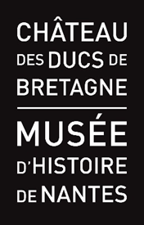

INFORMATIONS PRATIQUES

Référente accessibilité : Séverine BILLON
Mail : severine.billon@chateaunantes.fr
Téléphone : 02 51 17 49 43
Contact le jour de la sortie : service coordination 06 33 69 60 48

Page internet avec offre accessible : www.chateaunantes.fr
Accueil avec technique guidage
Accessibilité du bâtiment : en quasi-totalité (remparts accessibles avec ascenseur ; 28 salles sur 32)

Adresse postale : 4 place Marc Elder, 44 000 NANTES

Arrêt ProxiTan : entrée du château
Places parking PMR : parking Duchesse Anne
Accès transports :
TRAMWAY - ligne 1, arrêt Duchesse Anne
BUSWAY - ligne 4, arrêt Duchesse Anne

Tarifs :
INDIVIDUEL : entrée gratuite, visite guidée 4 €
GROUPES (15 personnes max) : visite guidée 26 € et visite en autonomie gratuite sur réservation
ACCOMPAGNATEUR : entrée gratuite, visite guidée 4 €
LES RENDEZ-VOUS ACCESSIBLES

Visite guidée sensorielle - EXPOSITION GENGIS KHAN - Comment les Mongols ont changé le monde - 14.10.2023 au 05.05.2024
Visite immersive avec objets et supports tactiles
Adultes
Samedi 2 décembre 2023
De 15h à 16h30 - Visite d'1h30 avec une médiatrice
Exposition Gengis Khan. Comment les mongols ont changé le monde
Avec la présentation exceptionnelle d’objets datant du 1er au 14ème siècle après JC, issus des collections nationales de Mongolie, la visite guidée sensorielle permet de découvrir le plus grand empire de l’histoire. Des plaines de Mongolie à l’extrême sud de la Chine, de l’océan Pacifique aux confins du Moyen-Orient, Gengis Khan et ses descendants édifient un immense empire qui va changer la face du monde. Après des années de conquêtes violentes, l’établissement de la Pax Mongolica favorise l’épanouissement de relations commerciales, scientifiques et artistiques : un temps d’échanges sans commune mesure entre l’Orient et l’Occident.

Visite en autonomie - COLLECTION MUSÉE HISTOIRE DE NANTES
Avec parcours tactile audioguidé et bornes multimédia sous-titrées et interactives
Les chiens-guides ou les chiens d’assistance sont autorisés.
Adultes
Musée d’histoire de Nantes - Château des Ducs de Bretagne

PRÉSENTATION DE LA STRUCTURE

Labellisé Tourisme et Handicap pour les 4 types de handicap, le Château des ducs de Bretagne est un exemple rare en France d’une accessibilité maximale dans un bâtiment patrimonial. Construit au 15 ème siècle par François II et sa fille Anne de Bretagne, il abrite aujourd’hui le Musée d’histoire de la ville de Nantes.
Si certaines contraintes liées au monument historique demeurent, le château s’efforce d’offrir toute l’année un accès et une offre de visites adaptées.

Le Chronographe

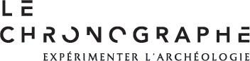

INFORMATIONS PRATIQUES

Référente accessibilité : Manon GUILLET
Mail : manon.guillet@nantesmetropole.fr
Téléphone : 02 52 10 83 22
Contact le jour de la sortie : accueil du Chronographe, 02 52 10 83 20

Site internet : https://lechronographe.nantesmetropole.fr/

Accessibilité du bâtiment : en totalité
Adresse postale : 21 rue Saint-Lupien, 44400 REZÉ
Arrêt ProxiTan : 21 rue Saint-Lupien
Places parking PMR : à l'entrée du site, 21 rue Saint-Lupien

Accès transports :
TRAMWAY et BUS - ligne 3, arrêt Espace Diderot puis Bus 30, arrêt Le Corbusier (450 m, environ 6 minutes à pieds)

Tarifs :
INDIVIDUEL : gratuité
GROUPES (de 6 à 16 personnes accompagnateurs inclus) : gratuité
ACCOMPAGNATEUR : gratuité

LES RENDEZ-VOUS ACCESSIBLES

Visite guidée adaptée - EXPOSITION TEMPORAIRE “C’EST ARRIVÉ PRÈS DE CHEZ VOUS”
Avec modules tactiles et objets de démonstrations
Visite d'1h avec médiateur
Tout public
Sur rendez-vous jusqu’au 7 Janvier 2024
“C’est arrivé près de chez vous”
L’exposition met en lumière dix ans de recherches archéologiques, à travers une quinzaine d’opérations choisies comme représentatives de la diversité des recherches menées sur le territoire métropolitain. Elle valorise également l’archéologie en tant que discipline à travers la mise en valeur du travail des archéologues et des différents spécialistes sollicités pour l’analyse des vestiges (anthracologue, carpologue, palynologue, anthropologue, xylologue, dendrochronologue, etc.).

Visite guidée adaptée - EXPOSITION TEMPORAIRE
“GLADIATEURS”
Visite d’1h avec médiateur
Tout public
Sur rendez-vous de mars à septembre 2024
“Gladiateurs”
En immersion dans des décors inspirés des sources archéologiques, plongez dans l’Antiquité romaine, glissez-vous dans la peau d’un gladiateur ou d’une gladiatrice et évoluez entre le ludus (école de gladiature) et l’amphithéâtre pour expérimenter l’univers de la gladiature au-delà de tous les clichés.

Visite guidée adaptée - EXPOSITION PERMANENTE
Avec modules tactiles et en braille
Visite d'1h avec médiateur
Tout public
Sur rendez-vous toute l’année
“Archéologie d'une ville romaine”
L'exposition permanente du Chronographe explore l'histoire de la ville et des habitants de Ratiatum. A travers cette visite, il est proposé une première approche de cette ville romaine à l'aide d’objets et de modules tactiles.

PRÉSENTATION DE LA STRUCTURE

Au cœur du site archéologique de Saint-Lupien à Rezé, Le Chronographe propose d'expérimenter l'archéologie et d'explorer l'histoire de la ville antique de Ratiatum, découverte et fouillée par les archéologues depuis les années 1980. Moulages, objets, fac-similés, vidéos et manipulations ponctuent ce parcours, accessible à tous.

Musée d’arts de Nantes

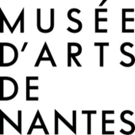

INFORMATIONS PRATIQUES

Référente accessibilité : Lætitia DUCAMP
Mail : Laetitia.DUCAMP@nantesmetropole.fr
Téléphone : 02 51 17 45 27
Contact le jour de la sortie : Service réservation, 02 51 17 45 35

Page internet avec offre accessible : https://museedartsdenantes.nantesmetropole.fr/home/informations-actus/informations-pratiques/accessibilite/deficients-visuels.html

Accessibilité du bâtiment : en totalité

Adresse postale : 10 rue Georges Clemenceau, 44 000 NANTES
Arrêt ProxiTan : devant le musée
Places parking PMR : rue Georges Clemenceau, place de l’Oratoire, rue Stanislas Baudry

Accès transports :
TRAMWAY - ligne 1, arrêt Duchesse-Anne, ligne 2 arrêt St-Mihiel
BUS - lignes C1, 11, 12 arrêt Trébuchet, ligne 4 (Busway) et ligne C6, arrêt Foch Cathédrale

Tarifs :
INDIVIDUEL : entrée gratuite, visite guidée 4 € ou 2,5 €
GROUPES (à partir de 6 personnes) : gratuité
ACCOMPAGNATEUR : gratuité
LES RENDEZ-VOUS ACCESSIBLES

Visite guidée multisensorielle - COLLECTIONS PEINTURES
Avec des supports tactiles
Visite d'1h, avec médiateur
Publics en groupes (adultes ou jeunes publics)
Sur réservation toute l’année
Les femmes dans l’art - Tables et nourriture
Un dispositif multisensoriel permet de découvrir une sélection de tableaux, avec des supports tactiles, sonores et olfactifs, à travers deux thématiques.
Ces thèmes sont proposés en plusieurs séances pour permettre de découvrir de manière approfondie chaque peinture.

Visite guidée en audiodescription - COLLECTIONS DU MUSÉE ET EXPOSITIONS TEMPORAIRES
Visite d'1h30 pour les adultes et d'1h pour le jeune public, avec médiateur
Publics en groupes (adultes ou jeunes publics)
Sur réservation toute l’année
Ces visites adaptées peuvent inclure l’utilisation d’outils de médiation dédiés, tels que des reproductions d’œuvres à fort contraste, des échantillons de textiles et des sons.

Visite guidée de la galerie tactile L’art et la matière. Prière de toucher
Visite avec médiateur
Publics en groupes (adultes ou jeunes publics)
Sur réservation de février à septembre 2024
« L’art et la matière. Prière de toucher » invite les visiteurs à découvrir à la pulpe des doigts les reproductions de sculptures de 6 musées français, de l’Antiquité jusqu’à l’abstraction du 20e siècle.

Visite en autonomie - COLLECTIONS DU MUSÉE
Avec l’application « Ma visite », téléchargeable sur smartphone ou disponible sur tablette en prêt à l‘accueil du musée.
Tout public
Cette application propose des contenus adaptés : commentaires d‘œuvres en audiodescription ; images fortement contrastées ; agrandissements possibles de la typographie.

PRÉSENTATION DE LA STRUCTURE

Le Musée d’arts de Nantes propose un large panorama de la création à travers 900 peintures, sculptures, photographies, vidéos et installations allant du 13e siècle à l’art contemporain. Tout au long de l’année, découvrez également une riche programmation d’expositions temporaires !
L’ensemble des bâtiments du musée est accessible aux personnes à mobilité réduite. Des visites adaptées des collections et des expositions temporaires sont proposées gratuitement aux groupes en situation de handicap sur demande.

Muséum d'Histoire Naturelle

INFORMATIONS PRATIQUES

Chargé d’accessibilité : Paul DUCLOS
Mail : paul.duclos@nantesmetropole.fr
Téléphone : 02 40 41 55 05
Contact le jour de la sortie : pour une visite guidée, Paul Duclos,
02 40 41 55 05 ; pour une visite libre, l’accueil du Muséum,
02 40 41 55 00

Page internet avec offre accessible : https://museum.nantesmetropole.fr/deficients-visuels.html
Accessibilité du bâtiment : en totalité, mais accompagnement indispensable

Adresse postale : square Louis-Bureau, Place de la Monnaie,
44 000 NANTES
Arrêt ProxiTan : square Louis-Bureau
Places parking PMR : rue Athénas

Accès transports :
TRAMWAY - ligne 1, arrêt Médiathèque (550 mètres, 10 minutes à pied, accompagnement indispensable)
lignes C1, C3 et 23, arrêt Copernic (300 mètres, 8 minutes à pied, accompagnement indispensable)

Tarifs :
INDIVIDUEL : visite libre, gratuité ; visite guidée, 4 € ou 2,5 € pour les 7-18 ans
GROUPES : 26 € pour les groupes
ACCOMPAGNATEUR : visite libre, gratuité ; visite guidée, 4 €
LES RENDEZ-VOUS ACCESSIBLES

Les visites commentées sont possibles pour les groupes associatifs (nous consulter). Le forfait groupe est de 26 € lorsque la visite se tient au Muséum.

Visite en autonomie - EXPOSITION OCÉAN, UNE PLONGÉE INSOLITE
Avec collections tactiles et/ou sonores
Tout public - gratuit

Exposition temporaire “Océan, une plongée insolite”
Le muséum de Nantes propose un parcours accessible avec plusieurs maquettes et objets tactiles (dont un globe terrestre d’1,20 mètre de diamètre présentant les reliefs sous-marins, plusieurs agrandissements de plancton), des illustrations en relief extraites des romans de Jules Verne, accompagnées de textes en braille et un parcours audio-décrit en 13 stations (audio-guides disponibles sur demande auprès de l’agent d’accueil).

Galeries des Sciences de la Terre et de Zoologie
La galerie des Sciences de la Terre et de l’Univers propose une collection de plus de 50 roches tactiles. Dans la galerie de zoologie, plusieurs squelettes peuvent être touchés sur demande (cheval commun, rhinocéros, dromadaire, renne, éléphant d’Asie).

LES PODCASTS DU MUSÉUM
Le Muséum d’histoire naturelle de Nantes Métropole est habilité par la Bibliothèque nationale de France à produire des documents audios adaptés à partir d’ouvrages ou de revues et peut les transmettre aux personnes empêchées de lire du fait d’un handicap.
Nous proposons des fichiers audio au format mp3 qui permettent d’approfondir ou de découvrir les expositions temporaires. Une dizaine de podcasts sont disponibles sur l’exposition Intelligences, différentes par nature (3 juillet 2021 - 2 mai 2022) et une trentaine de podcasts sont enregistrés pour approfondir l’exposition Océan, une plongée insolite (2 juillet 2022 – 8 janvier 2024). Plusieurs thématiques sont au programme : explorer l’océan, les fonds marins, le plancton, les récifs coralliens, océan en danger, ect.
Comment recevoir ces podcasts ? Effectuez une demande par mail à paul.duclos@nantesmetropole.fr ou au 02 40 41 55 05. Nous vous enverrons par mail une charte d’utilisateur que nous vous demanderons de retourner signée et accompagnée d’un document justifiant votre situation de handicap (photographie ou scan de la carte d’invalidité ou carte mobilité inclusion). Le transfert des podcasts se fait par mail. Un lien de téléchargement est envoyé dans un premier temps. Un code pour déverrouiller ce téléchargement est envoyé, toujours par mail, dans un second temps et vous permet de télécharger ces podcasts. Si vous le pouvez, nous vous conseillons de vous faire accompagner dans la réalisation et le suivi de ces démarches numériques.

PRÉSENTATION DE LA STRUCTURE

Ouvert en 1875, le Muséum d’Histoire Naturelle se compose de deux galeries permanentes, la galerie des Sciences de la Terre et de l’Univers (minéralogie, paléontologie) et la galerie de Zoologie à l’étage. Plusieurs espaces du Muséum sont réservés aux expositions temporaires longues (6 à 9 mois) ou courtes (4 mois). L’équipe d’accueil est formée aux techniques de guidage pour les personnes déficientes visuelles.

Passage Sainte Croix
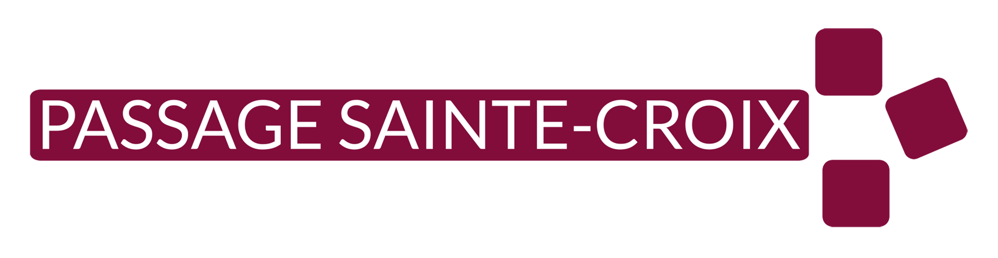

INFORMATIONS PRATIQUES
Référente accessibilité : Raphaëlle LETERRIER
Mail : rleterrier.passage@gmail.com
Téléphone : 02.51.83.23.75
Contact le jour de la sortie : accueil du Passage Sainte-Croix 02.51.83.23.75 ou accueil.passage@gmail.com

Page internet avec offre accessible : https://www.passagesaintecroix.fr/actionsculturelles

Accessibilité du bâtiment : en totalité

Adresse postale : 9 rue de la Bâclerie, 44000 Nantes
Arrêt ProxiTan : Place Sainte-Croix ou Rue de la Bâclerie
Places parking PMR : 15 rue de Strasbourg, 44000 Nantes
Accès transports : Tramway : Ligne 1 arrêt “Bouffay”, ligne 2 et 3 arrêt “Commerce”. Bus : C1, C2, C3, C6, et les lignes 11, 23, 26 et 54.

Tarifs expositions :
INDIVIDUEL : Gratuit
GROUPES : Gratuit
ACCOMPAGNATEUR : Gratuit

LES RENDEZ-VOUS ACCESSIBLES

Goûter culture poésie
Entre gouffre et lumière*
Le 27 octobre à 17h
La vie de Eric Dubois bascule en 1996, on le diagnostique schizophrène. Ce parcours de la douleur à la résilience, de la souffrance au pardon, il le traverse en empruntant la voie de l’écriture et au cœur de cette écriture, la poésie pour donner sens à cette tragédie. Comme le peintre Gérard Garouste lui aussi confronté à la maladie psychique et qui en a témoigné, Eric Dubois a abordé ce sujet avec courage et lucidité, dans un récit autobiographique : L’homme qui entendait des voix paru en 2018 aux éditions Unicité. Face à la grande fragilité, l’écriture est voie de lumière, pour témoigner de la force de la création, du don et du partage : « Je me présente tel que je suis, je l’espère sans complaisance et le masque que j’ai ôté est libérateur. », quand l’écriture est voie de lumière : « Il y a les mots… leur portée d’espérance. »

Eric Dubois est l’auteur de nombreux livres (poésie, récits, roman…), il est fondateur de la revue « Le Capital des Mots » devenue en 2020 une maison d’édition. Il a été membre du collège du prix littéraire Rive Gauche à Paris.
*Entre gouffre et lumière, titre d’un recueil paru en 2010 ed L’Harmattan

Gratuit - Aucune réservation nécessaire

Découverte de la nouvelle l’exposition permanente
Fragiles dans un monde fragile
Au printemps prochain, Le Passage Sainte-Croix accueille sa nouvelle exposition permanente, Fragiles dans un monde Fragile.
Une exposition qui fait l’éloge des fragilités de toutes et tous grâce à la réunion de plusieurs artistes créant un paysage fragile et fécond. Une bibliothèque numérique proposera des ouvertures documentaires multiples afin d’approfondir le contenu grâce à des articles, des extraits de conférences et d’émissions de radio, ou encore des interviews de spécialistes des différentes fragilités.

PRÉSENTATION DE LA STRUCTURE

Le Passage Sainte-Croix, centre culturel pluridisciplinaire en plein centre-ville, a pour but de promouvoir l’échange, la rencontre et le dialogue. Chaque année une programmation artistique et culturelle est mise en œuvre autour d’une thématique qui sert de fil rouge pour l’année culturelle. 2023-2024 explorera la thématique des fragilités pour en faire l’éloge. Expositions, concerts, spectacles, rencontres, les événements sont presque toujours gratuits pour permettre au plus grand nombre d’y participer.

CINÉMA

Le Cinématographe

INFORMATIONS PRATIQUES

Référent accessibilité : Simon HINDIÉ
Mail : publics@lecinematographe.com
Téléphone : 02 85 52 00 10, 06 52 13 15 78
Contact le jour de la sortie : 02 85 52 00 10

Programme accessible : mise en ligne tous les deux mois
Page internet avec offre accessible : https://www.lecinematographe.com/acces
Accueil avec technique guidage
Accessibilité du bâtiment : partiellement, marches et sanitaires non-adaptés

Adresse postale : 12 bis rue des Carmélites 44 000 NANTES
Arrêt ProxiTan : devant le cinéma
Places parking PMR : rue de Strasbourg et rue de Verdun

Accès transports :
TRAMWAY - ligne 1, arrêt Bouffay ou ligne 2, arrêt 50 Otages
BUS - ligne 11, 12, C1, C6, LUCIOLES, arrêt Saint-Pierre

Tarifs : Réservation indispensable
INDIVIDUEL séance normale : de 3 € à 5 €
INDIVIDUEL séance Ciné-Vendredi : de 1 € à 2,5 €
GROUPES (à partir de 2 personnes) : 2,5 €
ACCOMPAGNATEUR du groupe : gratuité
LES RENDEZ-VOUS ACCESSIBLES

Films en audiodescription – CINÉMA
Contactez-nous pour prendre connaissance des prochains films disponibles en audiodescription ou consultez directement notre site internet : https://www.lecinematographe.com/les-films-accessibles-au-cinematographe_r732.html

PRÉSENTATION DE LA STRUCTURE

Le Cinématographe est une salle de cinéma associative du centre-ville de Nantes spécialisée dans les films du répertoire, le jeune public et le cinéma de recherche. La question de l'accès à un cinéma de qualité pour tous les publics est au cœur du projet de la structure : accessibilité culturelle, tarifaire, physique, et également sensorielle.

Actuellement, l'accessibilité sensorielle ne concerne que certains films au format numérique... L'organisation de la filière cinématographique et les contraintes technologiques ne nous permettent pas d'avoir connaissance de l'accessibilité visuelle (audiodescription via le système Fidelio) d'un film en amont de sa réception. Chaque fois qu'un film est concerné, l'information est communiquée aux partenaires et au public.

Festival des 3 Continents

INFORMATIONS PRATIQUES

Référente accessibilité : Léa LEBOUCQ
Mail : publics@3continents.com
Téléphone : 02 40 69 89 37
Contact le jour de la sortie : Léa Leboucq - 02 40 69 89 37

Programme accessible : mise en ligne novembre 2023
Page internet avec offre accessible :
https://www.3continents.com/fr/les-3-continents/nos-engagements/accessibilite/

Accessibilité du bâtiment : partiellement, marche et sanitaires non-adaptés

Lieu de projection du film accessible en audiodescription pendant le festival : Le Cinématographe, 12 bis rue des Carmélites, 44 000 NANTES

Arrêt ProxiTan : devant le cinéma, accueil par des bénévoles
Places parking PMR : à l'angle de la rue de Strasbourg et de la rue du Château – Place Saint-Pierre
Accès transports :
TRAMWAY - ligne 1, arrêt Bouffay ou ligne 2, arrêt 50 Otages
BUS - ligne 11, 12, C1, C6, LUCIOLES, arrêt Saint-Pierre

Tarifs :
TARIF SPÉCIFIQUE AUX PERSONNES EN SITUATION DE HANDICAP : 3 €
ACCOMPAGNATEUR : gratuité

Lieu de projection des films accessibles en audiodescription tout au long de l’année : médiathèque Floresca Guépin, 15 rue de la Haluchère, 44 300 NANTES
Accueil avec technique guidage
Accessibilité du bâtiment : en totalité, avec bandes de guidage podotactile

Arrêt ProxiTan : devant la médiathèque Floresca Guépin
Places parking PMR : dans la rue de la Haluchère et le mail Haroun Tazieff
Accès transports :
TRAMWAY - ligne 1, arrêt Souillarderie
BUS - ligne C7, arrêt Cousteau

Tarifs : Gratuit

LES RENDEZ-VOUS ACCESSIBLES

Film en audiodescription – CINÉMA

· Séance pendant le Festival des 3 Continents au Cinématographe
Avec matériel d'audiodescription émetteur – récepteur
Avec système Fidélio (10 places maximum)
Tout public

La séance aura lieu entre le 24 novembre et le 3 décembre 2023 lors de la 45ème édition du Festival des 3 Continents
Date et horaire de la séance disponible à partir du mois de novembre 2023

Souvenirs de Marnie, de Hiromasa Yonebayashi
Film d’animation - Japon - 1h43 - 2014 - à partir de 10 ans
Anna est une adolescente solitaire. Elle a perdu ses parents très jeune et vit en ville avec ses parents adoptifs. Lorsque son asthme s’aggrave, sa mère adoptive l’envoie se reposer près de la mer dans un petit village au nord d’Hokkaïdo. Pour Anna, c’est le début d’un été d’aventures qui commence.
· Séances “Accès grand écran” en partenariat avec la médiathèque Floresca Guépin.
Avec enceintes
Adultes
Jeudi 12 octobre 2023 de 14h30 à 16h30, séance de 2h
Projection de « Azur et Asmar » en audiodescription
Film d’animation de Michel Ocelot.

Samedi 17 février 2024 de 15h à 17h30, séance de 2h
Projection de «Vers la lumière» en audiodescription
Film de Naomi Kawase.

Samedi 13 avril 2024 de 15h à 17h30, séance de 2h
Projection de «Sofia» en audiodescription
Film de Meryem Benm’barek.

PRÉSENTATION DE LA STRUCTURE

Chaque année à la fin du mois de novembre, Le Festival des 3 Continents propose de faire découvrir à un large public des films d’Afrique, d’Amérique Latin et d’Asie, peu diffusés sur nos écrans à l’époque de sa création. Notre démarche vise à rendre les œuvres accessibles à toutes et tous. Le festival porte ainsi une attention particulière aux spectateurs en situation de handicap à travers un accès favorisé aux séances (accompagnement personnalisé, un accueil privilégié en salle, sensibilisation de l’équipe salariée et bénévole, tarif réduit). Un cycle de projections accessibles est également proposé à la Médiathèque Floresca Guépin, à raison d’une projection par trimestre.

LIVRES ET LECTURE

Bibliothèque municipale
Programme accessible : réalisation d'un agenda trimestriel sonore et en grands caractères.
Page internet avec offre accessible : https://bm.nantes.fr/home/espaces-dedies/accessibilite/personnes-aveugles-et-mal-voyant.html
Référent accessibilité : Julien DINAM
Mail : julien.dinam@mairie-nantes.fr
Téléphone : 02 40 93 41 74

INFORMATIONS PRATIQUES

> Médiathèque Floresca GUÉPIN
Contact le jour de la sortie : Florina Duret, 02 40 93 41 76

Accueil avec technique guidage
Accessibilité du bâtiment : en totalité, avec bandes de guidage podotactile

Adresse postale : 15 rue de la Haluchère, 44 300 NANTES
Arrêt ProxiTan : devant la médiathèque Floresca Guépin
Places parking PMR : dans la rue de la Haluchère et le mail Haroun Tazieff

Accès transports :
TRAMWAY - ligne 1, arrêt Souillarderie
BUS - ligne C7, arrêt Cousteau

LES RENDEZ-VOUS ACCESSIBLES
> Médiathèque Floresca GUÉPIN
Ateliers numériques - EOLE ET PLATON
Tout public
Sur rendez-vous
Durée : 1h
Un médiateur vous accompagne dans la découverte des 50 000 audiolivres de la bibliothèque Éole de l’Association Valentin Haüy. Un accès à la plateforme PLATON, la version numérique adaptée d'œuvres, est également proposé, ainsi que la manipulation du Victor Reader, appareil de lecture des formats Daisy et mp3.
Accès grand écran - Film en audiodescription - CINÉMA
Avec enceintes
Adultes
En 2023 : les jeudis 14 septembre, 16 novembre, 14 décembre
De 14h30 à 16h30, séance de 2h
En 2024 : les jeudis 11 janvier,14 mars,16 mai et le 13 juin
De 14h30 à 16h30, séance de 2 h
Accès grand écran - Film en audiodescription - CINÉMA en partenariat avec le FESTIVAL DES 3 CONTINENTS.
Avec enceintes
Adultes

Jeudi 12 octobre 2023 de 14h30 à 16h30, séance de 2 h
Projection de «Azur et Asmar» en audiodescription
Film de Michel Ocelot

Samedi 17 février 2024 de 15h à 17h30, séance de 2h
Projection de «Vers la lumière» en audiodescription
Film de Naomi Kawase

Samedi 13 avril 2024 de 15h à 17h30, séance de 2h
Projection de «Sofia» en audiodescription
Film de Meryem Benm’barek
Prix littéraire – Livres format adapté
Adultes
Mercredi 18 octobre à 18h30 à la médiathèque Floresca Guépin
Vendredi 20 octobre à 18h à la bibliothèque de la Manufacture
Durée : 2h
Présentation de la sélection du Prix du Roman Cezam 2024
Livres accessibles sur clé USB et CD au format Daisy. Vous pouvez participer aux soirées d'échanges entre lecteurs, aux rencontres d'auteurs et au vote du Prix du Roman Cézam.
Quels livres sous le sapin ? - Avec une sélection d’audiolivres
Tout public
Jeudi 7 décembre 2023 à 18h30
Durée : 1h30
Présentation de documents
Partageons nos coups de cœur romans, beaux livres, albums jeunesse et audiolivres, et repartez avec des idées d’ouvrages à offrir pour les fêtes ! En partenariat avec la librairie Coiffard.
Atelier conversation - Naturellement accessible
Tout public
Les vendredis, hors vacances scolaires, à 14h30
Durée : 1h
Un atelier en petit groupe pour échanger, partager, pratiquer et améliorer votre français en toute convivialité.

Concert – Naturellement accessible
Par le Conservatoire de Nantes
Tout public
Courant décembre, date à venir.
Renseignement au 02 40 93 41 76
Durée : 45 minutes
Venez découvrir les grands élèves des ensembles de musique de chambre du Conservatoire de Nantes. Détendez votre esprit et vos oreilles en écoutant un concert en acoustique.

Cache-toi, Arsène! - Concert dessiné et lecture
A partir de 6 ans
Samedi 14 octobre, à 16h
Durée : 50 minutes
Un spectacle adapté de l'album Cache-toi Arsène. Dessins réalisés en direct par Ronan Badel et mis en musique au piano par Marion Le Berre.
Suivi d'une séance de dédicace en partenariat avec la librairie Les Enfants Terribles.

INFORMATIONS PRATIQUES

> Médiathèque Jacques DEMY

Contact le jour de la sortie : Chrystel Baudry, 02 40 41 42 24
chrystel.baudry@mairie-nantes.fr

Accessibilité du bâtiment : en totalité

Adresse postale :
15 rue de l’Héronnière
BP 44113
44041 NANTES cedex 1

Places parking PMR : rue de l’Héronnière et place de la Petite Hollande
Accès transports :
TRAMWAY - ligne 1, arrêt Médiathèque
BUS - ligne 11, arrêt Médiathèque

LES RENDEZ-VOUS ACCESSIBLES
> Médiathèque Jacques DEMY
Conversation en français – Naturellement accessible
Public adulte
Les mardis à 18h30 et les vendredis à 14h30, hors vacances scolaires. Durée : 1h
Un rendez-vous hebdomadaire en petit groupe pour échanger, partager, pratiquer et améliorer votre français en toute convivialité.

Musique Musique – Naturellement accessible
Tout public
Durée : 1h
Une fois par mois, la médiathèque Jacques Demy propose des concerts, des conférences musicales ou encore des découvertes de la programmation des scènes nantaises.
Prochains rendez-vous :
Concert des élèves du conservatoire, focus sur la “Folle journée 2024”.
Durée : 1h00
Mardi 30 janvier à 18h30

Prix littéraire du Roman Cézam – Livres format adapté
Public Adulte
Durée : 1h
Jeudi 12 octobre à 18h30 : lancement du Prix Roman Cézam.
Accessibles sur clé USB et CD au format Daisy, il est possible d’écouter les livres en amont et de participer aux soirées d'échanges entre lecteurs, aux rencontres d'auteurs et au vote du Prix du Roman Cézam.

La Ìara, la fille du fleuve - Naturellement accessible
A partir de 6 ans
Durée : 50 minutes
Samedi 28 Octobre à 10h
En contes et en chansons, Noémie Truffaut nous raconte la naissance et l'histoire du fleuve Amazone, à travers une réinterprétation des légendes autochtones.

INFORMATIONS PRATIQUES

> Médiathèque Lisa BRESNER
Contact le jour de la sortie : équipe action culturelle du secteur Ouest, 02 40 41 54 06
Accessibilité du bâtiment : en totalité
Adresse postale : 23 boulevard Émile Romanet, 44 100 NANTES

Accès transports :
TRAMWAY - ligne 1, arrêt Jamet

LES RENDEZ-VOUS ACCESSIBLES
> Médiathèque Lisa BRESNER

L'Atelier musical du Conservatoire –
Naturellement accessible
A partir de 6 ans
Mercredi 4 octobre et 20 décembre de 14h30 à 16h30
Durée : 2h
Ateliers pratiques et travail autour de la musique d’Amérique du Sud.

Conversation en français – Naturellement accessible
Tout public - Hors vacances scolaires
Les mardis à 14h30
Durée : 1h
Un atelier en petit groupe pour échanger, partager, pratiquer et améliorer votre français en toute convivialité.
Prix littéraire – Livres format adapté
Lauréat 2023 et présentation de la sélection du Prix du Roman Cezam 2024 : retranscription vidéo de l’interview de la lauréate ou du lauréat 2023. Présentation du palmarès 2023 et présentation des romans de la sélection 2024.
Public adulte
Jeudi 19 octobre à 18h
Durée : 1h

Accessible sur clé USB et CD au format Daisy, il est possible d’écouter les livres en amont et de participer aux soirées d'échanges entre lecteurs, aux rencontres d'auteurs et au vote du Prix du Roman Cézam.

INFORMATIONS PRATIQUES

> Médiathèque Luce COURVILLE
Contact le jour de la sortie : Violaine Godin, 02 40 41 53 52

Accueil avec technique guidage
Accessibilité du bâtiment : en totalité
Adresse postale : 1 rue Eugène Thomas

Arrêt ProxiTan : devant la médiathèque Luce Courville
Places parking PMR : parking entre le 1 et le 3 rue Eugène Thomas
Accès transports :
TRAMWAY - ligne 2, arrêt Chêne des anglais
BUS - ligne C2, arrêt chêne des anglais

LES RENDEZ-VOUS ACCESSIBLES
Médiathèque Luce COURVILLE
Prix littéraire – Livres format adapté
Adultes
Jeudi 19 octobre à 18h
Durée : 1h
Présentation de la sélection du Prix du Roman Cezam 2023
Accessible sur clé USB et CD au format Daisy, il est possible d’écouter les livres en amont et de participer aux soirées d'échanges entre lecteurs, aux rencontres d'auteurs et au vote du Prix du Roman Cézam.

Concert – Naturellement accessible
Par le Conservatoire de Nantes
Tout public
Début 2024, date à venir
Durée : 45 minutes
Venez découvrir les grands élèves des ensembles de musique de chambre du Conservatoire de Nantes. Détendez votre esprit et vos oreilles en écoutant un concert en acoustique.
Conversation en français - Naturellement accessible
Tout public
Les jeudis, hors vacances scolaires, à 14h30
Durée : 1h
Un atelier en petit groupe pour échanger, partager, pratiquer et améliorer votre français en toute convivialité.

La magie des 1001 nuits - Naturellement accessible
à partir de 6 ans
Samedi 16 décembre à 15h
Durée : 50 min
Contes musicaux d’Orient. Samir Aouad, joueur de oud et Solène Wolfs, conteuse, vous emportent sur un tapis volant, à dos d’âne ou de chameau ou encore les pieds dans le sable au cœur de la magie des mille et une nuits.

PRÉSENTATION DE LA STRUCTURE
La Bibliothèque municipale de Nantes rassemble et anime un réseau de huit médiathèques et bibliothèques publiques.
La carte d’abonnement gratuite pour les nantais ou non-nantais, vous permet d’accéder à un nouveau bouquet de ressources numériques à distance.Vous y retrouverez des plateformes adaptées :
Eole https://eole.avh.asso.fr/ et Platon https://exceptionhandicap.bnf.fr/platon-web/
la presse française et étrangère (tout apprendre Presse vous propose des articles audio), des films (Arte VOD vous propose des films en audiodescription).
La médiathèque Floresca Guépin est l’équipement de référence du réseau municipal nantais en matière d’accessibilité.
Elle abrite le pôle Lire Autrement : logiciel de synthèse vocale Jaws, clavier braille, vidéo-agrandisseur…

Pour les adultes :
des audiolivres au format Daisy
des livres en grands caractères
la revue Valentin Haüy.

Pour les enfants :
des livres tactiles, des livres en braille, des livres CD, des audiolivres, des livres en grands caractères et des livres pour les enfants « dys ».

La Maison de la Poésie

INFORMATIONS PRATIQUES
Référente accessibilité : Estelle Dupart
Mail : estelle.dupart@maisondelapoesie-nantes.com
Téléphone : 02 40 69 22 32
Contact le jour de la sortie : Contacter Estelle Dupart en amont

Programme accessible : présentation sonore de la saison sur demande par téléphone ou sur rendez-vous.
Accessibilité de la bibliothèque de la Maison de la Poésie : en quasi-totalité mais accompagnement conseillé (escaliers)
Accessibilité de la programmation au lieu unique : en totalité
Site internet : http://maisondelapoesie-nantes.com/

Adresse postale : 2 rue des Carmes, 44000 Nantes
Arrêt ProxiTan : Commerce
Places parking PMR : Parking Decré-Bouffay

Accès transports : Tram ligne 1 – Arrêt Bouffay ou Commerce / Tram 2 et 3 – Arrêt Commerce / Toutes les lignes de bus qui desservent les arrêts Commerce ou Place du Cirque

Tarifs :
GRATUIT
LES RENDEZ-VOUS ACCESSIBLES

L’ensemble de la programmation (lectures, lectures-concerts, entretiens) est accessible.
Le festival MidiMinuitPoésie se déroule du 10 au 14 octobre dans différents lieux de Nantes (lieu unique, Pannonica, Passage Sainte-Croix, Maison Paganelli, …).
La programmation des « Poèmes en cavale » a lieu une fois par mois au salon de musique à l'étage du lieu unique (accessible avec un ascenseur) et dans d’autres lieux en lien avec la programmation.
Prochaines dates : 8 novembre à 19h30, 16 novembre à 19h30, 6 décembre à 19h30

PRÉSENTATION DE LA STRUCTURE

http://maisondelapoesie-nantes.com
La Maison de la Poésie de Nantes a pour mission de diffuser la poésie contemporaine à destination de tous les publics. Elle défend une certaine vision de la poésie en tant qu’art du langage sans préconçu de formes ou de thèmes, affirmant au contraire une infinie liberté de création.
Elle invite des auteurs contemporains français et étrangers pour des lectures, des lectures-concerts, des performances, des entretiens, deux fois par mois au lieu unique lors de sa programmation Poèmes en cavale, et lors de son festival MidiMinuitPoésie en octobre.
Elle élabore des projets d’éducation artistique en direction des scolaires, étudiants, maisons de quartier, handicapés, milieu carcéral et dispose d’un centre de ressources ouvert à tous, spécialisé sur la poésie contemporaine (13000 titres) dont des documents sonores.

PARCOURS DANS LA VILLE

Le Voyage à Nantes
INFORMATIONS PRATIQUES

Référente accessibilité : Rozenn LE QUELLEC
Mail : rozenn.lequellec@lvan.fr
Portable : 06 75 41 46 57
Programme accessible : mise à jour des mentions de l’accessibilité des œuvres sur le site internet toute l’année.
Page internet avec offre accessible : https://www.levoyageanantes.fr/accessibilite/
Accessibilité des bâtiments : variable, en fonction des lieux
Lieu de l’événement Le Voyage à Nantes : les œuvres d’art sont installées dans l’espace public et réparties dans le centre-ville de Nantes et le long de l’estuaire de la Loire.
Proxitan, parking et transports : se référer au guide accessibilité en ligne pour les accès sur chaque site.

Tarifs :
AUTONOMIE : gratuité.
VISITE INDIVIDUELLE OU GROUPE (à partir de 8 personnes) : payant.
ACCOMPAGNATEUR : gratuité

LES RENDEZ-VOUS ACCESSIBLES

Visite en autonomie - COLLECTION PERMANENTE DANS L'ESPACE PUBLIC
1 / Avec un livret d'aide à la visite en gros caractères et en braille
Avec des reproductions d’œuvres en relief
Avec un audioguide sous forme de CD
Avec une sélection 8 œuvres pérennes de la collection
Tout public

Ces supports d'aide à la visite sont disponibles au bureau d’accueil du Voyage à Nantes, 9 rue des États.

Liste de la sélection de ces 8 œuvres d'art du parcours :

À NANTES
- « Le Grand Eléphant » et le « Carrousel des Mondes Marins » de François Delarozière et Pierre Oréfice : aux Machines de l’Île
- « L’Absence » de l’Atelier Van Lieshout : à l'École d’architecture de Nantes.
- « Les Anneaux » de Daniel Buren et Patrick Bouchain : quai des Antilles
- « Péage Sauvage » par le collectif Observatorium : au Quartier Malakoff

HORS NANTES
- « La Maison dans la Loire » de Jean-Luc Courcoult :
Couëron
- « Le bateau mou » d’Erwin Wurm : Le Pellerin
- « La Villa Cheminée » de Tatzu Nishi : Cordemais
- « Serpent d’Océan » de Huang Yong Ping : Saint-Brévin, plage du Nez de Chien

2 / Avec un podcast « Le Voyage permanent »
Avec une description des œuvres, de leur environnement
Avec des informations sur l’accès au site
Avec la parole des artistes
Avec une collection de 9 œuvres pérennes

Liste des œuvres du podcast :
À NANTES
- « Les Anneaux » de Daniel Buren et Patrick Bouchain : quai des Antilles
- « Éloge du pas de côté » de Philippe Ramette :
place du Bouffay
- « Belvédère de l’Hermitage » de Tadashi Kawamata :
sur la butte Sainte Anne
- « Les Brutalistes » de Martine Feipel et Jean Bechameil : sur la pointe est de l’île de Nantes
- « Paysage devant » de Delphine Coindet au parc des Oblates
- « In a Silent Way » de Nathalie Talec sur l’île de Nantes, quartier de la création
- « Miroirs des temps » de Pascal Convert au cimetière Miséricorde
- « Villa cheminée » de Tatzu Nishi à Cordemais
- « Jungle intérieure » d’Evor dans le passage Bouchaud

Les podcasts sont disponibles en ligne sur toutes les plateformes d’écoute via cette page : https://lib.lvanweb.com/cdb/
Un flashcode permet également d’accéder au contenu à l’aide d’un smartphone.
Ce support est disponible au bureau d’accueil du Voyage à Nantes, 9 rue des États.

Visite en autonomie - ÉVÉNEMENT ESTIVAL DANS L'ESPACE PUBLIC “Le Voyage à Nantes”
Avec un plan guide d’accessibilité
Avec un accueil privilégié sur certains sites
Tout public

Le plan guide d’accessibilité est disponible au bureau d’accueil du Voyage à Nantes, 9 rue des États et téléchargeable sur le site internet, et présente les œuvres « coups de cœur » qui offrent aux visiteurs déficients visuels des expériences sensorielles, tactiles et sonores.
Pendant l’événement estival, des médiateurs sensibilisés à l'accueil des personnes en situation de handicap sont présents sur certains sites du centre-ville. Ils peuvent, sous réserve du flux de visiteurs, guider votre approche des œuvres et des expositions.
Liste des œuvres pérennisées en 2022 et en 2023, dont une approche tactile est possible :
À NANTES
- « Extensions, rue Bias. Nantes 2022 » de Krijn de Koning : rue Bias
- « Miroirs des temps » de Pascal Convert : Cimetière Miséricorde, accès rue du Bourget. Revêtement irrégulier et passages étroits.
- « Je serais douce » de Sanam Khatibi : bords de Sèvre proche du Domaine de la Persagotière.
Visite en autonomie - ÉVÉNEMENT DE FIN D'ANNÉE DANS L'ESPACE PUBLIC “Le Voyage en hiver”
Depuis 2022, Le Voyage à Nantes organise aussi Le Voyage en hiver ! Sur le temps des fêtes de fin d’année, une programmation exceptionnelle se déploie en centre-ville. En 2023, le Voyage en hiver aura lieu du 24 novembre 2023 au 7 janvier 2024.
L’artiste Dominique Blais proposera à cette occasion de réactiver les cloches de Nantes. Tel un rituel de fin d’année, cette musique est activée tous les jours aux mêmes heures. Une œuvre sonore à écouter librement en ville et qui invite à la contemplation et à la décélération.
PRÉSENTATION DE LA STRUCTURE
Le Voyage à Nantes est une structure chargée de la promotion du dispositif culturel de Nantes et regroupe :
- Château des ducs Bretagne
- Machines de l’île
- Mémorial de l’abolition de l’esclavage
- HAB Galerie
- Parc des Chantiers
- Parcours artistiques : Voyage à Nantes permanent, Estuaire Nantes - Saint-Nazaire, Voyage dans le vignoble
Le Voyage à Nantes développe les projets :
- Le Voyage à Nantes, événement estival
- Le Voyage en hiver
- Tables de Nantes, Les Tables de Nantes l’événement
- Traversée moderne d’un vieux pays
Le Voyage à Nantes propose de se laisser conduire le long d’un parcours matérialisé par une ligne verte tracée au sol (fortement contrastée mais non podotactile). Ce parcours rassemble des œuvres d’art dans l’espace public mais aussi, des lieux culturels, des sites patrimoniaux, des architectures incontournables, des espaces de convivialité…Chaque été un événement anime ce parcours en ville, avec des expositions, des installations artistiques éphémères, des lieux conviviaux.
Cette année, Le Voyage à Nantes présente la première édition du Voyage en hiver. Un nouveau songe et de nouveaux rituels de fin d’année à inventer ensemble avec des installations artistiques, une programmation musicale et des événements qui font la promotion de la gastronomie nantaise.

Les Machines de l’Ile

INFORMATIONS PRATIQUES

Référente accessibilité : Julie Alzaté Léone
Mail : accessibilite@lesmachines-nantes.fr
Téléphone portable : 06 87 59 12 95

Page internet avec offre accessible : https://www.lesmachines-nantes.fr/pratique/accessibilite/

Accueil : certaines personnes des équipes ont été sensibilisées à l’accueil du public déficient visuel et aux techniques de guidage.
Accessibilité du bâtiment : en quasi-totalité mais accompagnement conseillé (accès à la Branche Prototype difficile).

Adresse postale : Parc des Chantiers, Boulevard Léon Bureau, 44200 Nantes

Arrêt ProxiTan : sur le Parc des Chantiers
Places parking PMR : 21 places de stationnement dans le parking payant à proximité immédiate des Machines, 1 place située rue Arthur III et 3 autres places sur le Boulevard de la Prairie au Ducs.

Accès transports :
Tramway Ligne 1 – Arrêt Chantiers Navals. Distance à pied depuis cet arrêt environ 500 mètres par le Pont Anne de Bretagne (parcours avec un dénivelé).
Chronobus C5 – Arrêt Prairie-au-Duc. Distance à pied depuis cet arrêt : 200 mètres

Tarifs individuels :
- Visite de la Galerie des Machines : 7.50 € et gratuité pour la personne accompagnante

- Visite du Carrousel des Mondes Marins avec 2 modes de fonctionnement différents selon les saisons :
- → Mode découverte (les mardis, mercredis matins, jeudis et vendredis en période scolaire) : 7.10 € pour la personne en situation de handicap et gratuité pour la personne accompagnante
- → Mode forain (les week-ends, vacances scolaires toutes zones et les mercredis après-midi à partir de 14h) :
- - 7.10 € pour la visite avec tour de manège pour la personne en situation de handicap et 3 € pour la personne accompagnante
- - 5.50 € pour la visite sans tour de manège pour la personne en situation de handicap et gratuité pour la personne accompagnante.

- Voyage en Grand Éléphant : 7.50 € et gratuité pour la personne accompagnante.

Tarifs groupes :
- Visite découverte : Galerie des Machines + Carrousel des Mondes Marins (mode forain ou découverte selon la date de visite) :
- - Enfant de 4-17 ans : 7.90 € par enfant en situation de handicap et gratuité pour la personne accompagnante
- - Adulte : 14.80 € par personne en situation de handicap et gratuité pour la personne accompagnante.
- Pas de nombre de visiteurs minimum pour la réservation en groupe.

- Voyage en Grand Éléphant :
- - Enfant de 8-17 ans : 5.80 € pour la personne en situation de handicap et gratuité pour la personne accompagnante
- - Adulte : 7.50 € pour la personne en situation de handicap et gratuité pour la personne accompagnante

Sur demande, possibilité de n’effectuer que la visite de la Galerie des Machines ou que le Carrousel des Mondes Marins :
- - Visite Galerie des Machines : 7.40 €
- - Visite du Carrousel des Mondes Marins : 7.40 €

La réservation s’effectue auprès du service de réservation groupe par téléphone au : 02 40 20 60 11
ou par mail : groupes@levoyageanantes.fr
LES RENDEZ-VOUS ACCESSIBLES

Visite en autonomie :

- la Galerie des Machines :
Possibilité d’un accompagnement adapté par un médiateur-machiniste quand le contexte de visite le permet.

Mise à disposition de livrets d'aide à la visite en gros caractères et en braille avec des dessins thermogonflés.
Sur demande à l’accueil et en échange d’une pièce d’identité.

Des maquettes et des totems en bois et métal permettant une découverte tactile des machines sont en accès libre dans la Galerie.

Un audioguide sous forme d’application est à télécharger pour une aide à la visite audio (téléchargeable à distance, l’application donne droit au contenu uniquement à proximité de la Galerie).

- le Carrousel des Mondes Marins :
Mise à disposition de livrets d'aide à la visite en gros caractères et en braille avec des dessins thermogonflés.
Sur demande à l’accueil et en échange d’une pièce d’identité.

Deux modes de fonctionnement différents selon les saisons:
→ Mode découverte : visite commentée et animée avec appréhension tactile des machines et embarquement au niveau 3.
→ Mode forain : les éléments du Carrousel sont accessibles mais accompagnement conseillé.

- - Le Voyage en Grand Éléphant :
Mise à disposition de livrets d'aide à la visite en gros caractères et en braille avec des dessins thermogonflés.
Sur demande à bord de l’Éléphant.

Présence d’un médiateur-machiniste pour accompagner la découverte de l’Éléphant.

PRÉSENTATION DE LA STRUCTURE

- Les Machines de l’île sont un projet artistique totalement inédit installé sur le site des anciens Chantiers Navals de Nantes depuis 2007.
- Né de l’imagination de François Delaroziere et de Pierre Orefice, il se situe à la croisée des « mondes inventés » de Jules Verne, de l’univers mécanique de Léonard de Vinci et de l’histoire industrielle de la ville.
- Les Machines de l'île se composent de la Galerie des Machines, véritable laboratoire du futur projet de l’Arbre aux Hérons, du Carrousel des Mondes Marins, manège géant sur trois niveaux et du Grand Éléphant qui propose un étonnant voyage sur une architecture en mouvement.

Un plan du site

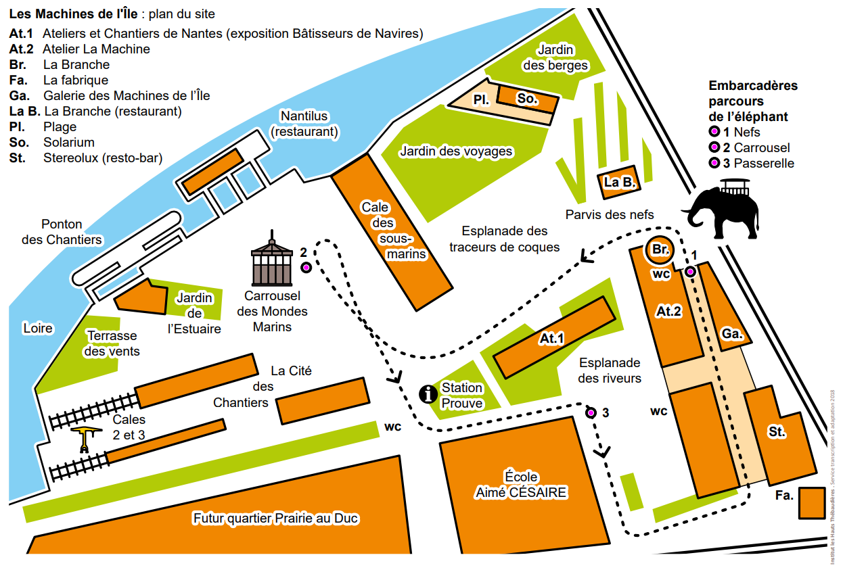

Retrouvez le programme de la Saison Culturelle Accessible ici : https://metropole.Nantes.fr/sortir/vie-locale/culture/rendez-vous-culturels

Pour toute information et demande du document :
allo nantes : 02 40 41 90 00
CONTACT@mairie-nantes.fr

La réalisation de ce document a été coordonnée par Nantes Métropole - Direction Générale Culture et Arts dans la Ville - Mission Publics et Citoyenneté Culturelle - Septembre 2023

